СОГЛАСОВАНО
Генеральный директор
ООО «ЭнергоСтрой»
УТВЕРЖДАЮ
Глава местной администрации
муниципального образования Коськовское
сельское поселение Тихвинского
муниципального района Ленинградской
области

Иванов Е.С. _______________М.А. Степанов

«Схема водоснабжения и водоотведения муниципального
образования Коськовское сельское поселение
Тихвинского муниципального района Ленинградской
области на период с 2019 по 2028 год»
Пояснительная записка
Муниципальный контракт от 22.11.2013 г. № СВ-04/11/2013
Разработчик: ООО «ЭнергоСтрой»

УТВЕРЖДАЮ
Глава местной администрации
муниципального образования Коськовское
сельское поселение Тихвинского
муниципального района Ленинградской
области
Степанов М.А.
«Схема водоснабжения и водоотведения муниципального
образования Коськовское сельское поселение
Тихвинского муниципального района Ленинградской
области на период с 2019 по 2028 год»
Пояснительная записка
Муниципальный контракт от 22.11.2013 г. № СВ-04/11/2013
Разработчик: ООО «ЭнергоСтрой»

Оглавление
Введение 6
Общие сведения 8
Общая характеристика систем водоснабжения и водоотведения 15
СХЕМА ВОДОСНАБЖЕНИЯ 16
- Технико-экономическое состояние централизованных систем водоснабжения Коськовского
сельского поселения 16
  - Анализ структуры системы водоснабжения 16
  - Описание территорий сельского поселения, неохваченных централизованной системой
водоснабжения 18
  - Описание технологических зон водоснабжения 18
  - Описание результатов технического обследования централизованных систем
водоснабжения 18
    - Описание состояния существующих источников водоснабжения и водозаборных
сооружений 18
    - Описание существующих сооружений очистки и подготовки воды, включая оценку
соответствия применяемой технологической схемы водоподготовки требованиям обеспечения нормативов качества воды 19
    - Описание состояния и функционирования существующих насосных станций 20
    - Описание состояния и функционирования водопроводных сетей систем водоснабжения21
    - Описание существующих технических и технологических проблем в водоснабжении
Коськовского сельского поселения 23
    - Описание централизованной системы горячего водоснабжения с использованием закрытых систем горячего водоснабжения, отражающее технологические особенности указанной
системы 23
  - Перечень лиц, владеющих на праве собственности или другом законном основании
объектами централизованной системы водоснабжения 25
- Направления развития централизованных систем водоснабжения 25
- Баланс водоснабжения и потребления горячей, питьевой, технической воды 27
- Общий баланс подачи и реализации воды 27
- Территориальный водный баланс подачи воды 28
- Структурный водный баланс реализации воды по группам потребителей 29
- Сведения о действующих нормах удельного водопотребления населения и о фактическом
удельном водопотреблении (набери в поисковике «нормы водопотребления Коськовского СП». Возможно у них есть свои утвержденные нормы) 30
- Описание системы коммерческого приборного учета воды, отпущенной из сетей абонентам
и анализ планов по установке приборов учета 32
- Анализ резервов и дефицитов производственных мощностей системы водоснабжения
поселения 33
- Прогнозные балансы потребления воды 33
- Перспективное потребление коммунальных ресурсов в сфере водоснабжения 34
- Предложения по строительству, реконструкции и модернизации объектов
централизованных систем водоснабжения 38
- Предложения по строительству, реконструкции и модернизации линейных объектов
централизованных систем водоснабжения 41
- Экологические аспекты мероприятий по строительству и реконструкции объектов
централизованной системы водоснабжения 41
объектов централизованных систем водоснабжения 42
3.12. Оценка объемов капитальных вложений в строительство, реконструкцию и модернизацию
3.13. Целевые показатели развития централизованных систем водоснабжения 44
СХЕМА ВОДООТВЕДЕНИЯ 46
- Существующее положение в сфере водоотведения Коськовского сельского поселения 46
- Анализ структуры системы водоотведения 46
- Описание существующих канализационных очистных сооружений, включая оценку
соответствия применяемой технологической схемы требованиям обеспечения нормативов качества сточных вод и определение существующего дефицита (резерва) мощностей 46
- Описание технологических зон водоотведения 47
- Описание состояния и функционирования системы утилизации осадка сточных вод ....47
- Описание состояния и функционирования канализационных коллекторов и сетей и
сооружений на них 49
- Оценка безопасности и надежности централизованных систем водоотведения и их управляемости 49
- Оценка воздействия централизованных систем водоотведения на окружающую среду . 51
- Описание территорий Коськовского сельского поселения, неохваченных централизованной
системой водоотведения 51
- Описание существующих технических и технологических проблем в водоотведении сельского поселения 52
- Существующие балансы производительности сооружений системы водоотведения 53
- Баланс поступления сточных вод в централизованную систему водоотведения, с
выделением видов централизованных систем водоотведения по бассейнам канализования очистных сооружений и прямых выпусков 53
- Оценка фактического притока неорганизованного стока по бассейнам канализования
очистных сооружений и прямых выпусков 53
- Описание системы коммерческого учета принимаемых сточных вод и анализ планов по
установке приборов учета 54
- Результаты анализа ретроспективных балансов поступления сточных вод в
очистных сооружений с наличием резерва в зонах дефицита 59
централизованную систему водоотведения по бассейнам канализования очистных сооружений и прямых выпусков и расчетным элементам территориального деления, с выделением зон дефицитов и резервов в каждой из рассматриваемых территориальных зон 55
- Результаты анализа гидравлических режимов и режимов работы элементов централизованной системы водоотведения (насосных станций, канализационных сетей) обеспечивающих транспортировку сточных вод от самого удаленного абонента до очистных сооружений и характеризующих существующие возможности передачи сточных вод на очистку 56
- Анализ резервов производственных мощностей и возможности расширения зоны действия
  - Перспективные расчетные расходы сточных вод 59
    - Сведения о годовом ожидаемом поступлении в централизованную систему водоотведения
сточных вод 59
    - Структура водоотведения Коськовского сельского поселения 59
    - Расчет требуемой мощности очистных сооружений исходя из данных о перспективном
расходе сточных вод с указанием требуемых объемов приема и очистки сточных вод, дефицита (резерва) мощностей по зонам действия сооружений по годам на расчетный срок 60
  - Предложения по строительству, реконструкции и модернизации объектов централизованных систем водоотведения 60
    - Сведения об объектах, планируемых к новому строительству для обеспечения
транспортировки и очистки перспективного увеличения объема сточных вод 60
    - Сведения о действующих объектах, планируемых к реконструкции для обеспечения
транспортировки и очистки перспективного увеличения объема сточных вод 61
    - Сведения о действующих объектах, планируемых к выводу из эксплуатации 61
  - Предложения по строительству и реконструкции линейных объектов централизованных
систем водоотведения 62
    - Сведения о реконструируемых и планируемых к новому строительству канализационных сетях, канализационных коллекторах и объектах на них, обеспечивающих сбор и транспортировку перспективного увеличения объема сточных вод в существующих районах Коськовского сельского поселения 62
    - Сведения о реконструируемых и планируемых к новому строительству канализационных
сетях, канализационных коллекторах и объектах на них, обеспечивающих сбор и транспортировку перспективного увеличения объема сточных вод во вновь осваиваемых районах города под жилищную, комплексную или производственную застройку 62
    - Сведения о реконструируемых и планируемых к новому строительству канализационных
сетях, канализационных коллекторах и объектах на них, для обеспечения переключения прямых выпусков на очистные сооружения 63
    - Сведения о реконструируемых и планируемых к новому строительству канализационных
сетях, тоннельных коллекторах и объектах на них, для обеспечения нормативной надежности водоотведения 64
    - Сведения о реконструируемых участках канализационных сети, подлежащих замене в
связи с исчерпанием эксплуатационного ресурса 65
    - Сведения о реконструируемых участках канализационных сети, подлежащих замене в
связи с исчерпанием эксплуатационного ресурса 65
    - Сведения о новом строительстве и реконструкции насосных станций 65
    - Сведения о развитии систем диспетчеризации, телемеханизации и автоматизированных
системах управления режимами водоотведения на объектах водоотведения 65
    - Сведения о развитии системы коммерческого учета водоотведения 66
  - Экологические аспекты мероприятий по строительству и реконструкции объектов
централизованной системы водоотведения 67
    - Сведения о мерах по предотвращению вредного воздействия на водный бассейн,
предлагаемых к новому строительству и реконструкции объектов водоотведения 67
    - Сведения о мерах по предотвращению вредного воздействия на водный бассейн
предлагаемых к новому строительству канализационных сетей 68
    - Сведения о мерах по предотвращению вредного воздействия на окружающую среду при
реализации мероприятий по утилизации осадка сточных вод 68
  - Целевые показатели водоотведение 68
Приложение 70

ВВЕДЕНИЕ
Схема водоснабжения и водоотведения муниципального образования Коськовское сельское поселение Тихвинского муниципального района Ленинградской области на период с 2019 по 2028 год» выполнена во исполнение требований Федерального Закона от 07.12.2011 N 416-Ф3 «О водоснабжении и водоотведении», устанавливающего статус схемы водоснабжения и водоотведения, как документа, содержащего предпроектные материалы по обоснованию эффективного и безопасного функционирования систем водоснабжения и водоотведения, их развития с учетом правового регулирования в области энергосбережения и повышения энергетической эффективности.
Схема водоснабжения и водоотведения Коськовского сельского поселения разработана ООО «ЭнергоСтрой» в соответствии с муниципальным контрактом на период 10 лет, в том числе на начальный период в 5 лет и на последующие пятилетние периоды с расчетным сроком - 2028 год.
Цель разработки Схемы водоснабжения и водоотведения - развитие систем централизованного водоснабжения и водоотведения для существующего и нового строительства жилищного фонда в период до 2028 г, увеличение объёмов оказания услуг по водоснабжению и водоотведению при повышении качества оказания услуг, а также сохранение действующей ценовой политики Коськовского сельского поселения, улучшение работы систем водоснабжения и водоотведения, повышение качества питьевой воды, обеспечение надёжного водоотведения, гарантируемая очистка сточных вод согласно нормам экологической безопасности и сведение к минимуму вредного воздействия на окружающую среду.
Работа выполнена с учетом требований:
- Федерального закона от 07.12.2011 N 416-Ф3 «О водоснабжении и водоотведении»;
- Постановления Правительства Российской Федерации от 5 сентября 2013 года N 782 «О схемах водоснабжения и водоотведения»;
- СП 31.13330.2012 «Водоснабжение. Наружные сети и сооружения» Актуализированная редакция СНИП 2.04.02.-84* Приказ Министерства регионального развития Российской Федерации от 29 декабря 2011 года № 635/14;
- СП 32.13330.2012 «Канализация. Наружные сети и сооружения». Актуализированная редакция СНИП 2.04.03-85* Утвержден приказом Министерства регионального развития Российской Федерации (Минрегион России) от 29 декабря 2011 г. № 635/11 и введен в действие с 01 января 2013 г;
- Приказ Министерства регионального развития Российской Федерации от 6 мая
2011 года № 204 « О разработке программ комплексного развития систем
коммунальной инфраструктуры муниципальных образований»;
- Приложение к приказу Министерства регионального развития РФ от 6 мая 2011 г. № 204 «Методические рекомендации по разработке программ комплексного развития систем коммунальной инфраструктуры муниципальных образований»;
- СП 10.13130.2009 г. «Системы противопожарной защиты. Внутренний противопожарный водопровод. Требования пожарной безопасности»;
и на основе:
- исходных данных и материалов, полученных от администрации сельского поселения, основных теплоснабжающих организаций, других организаций и ведомств;
- решений Генерального плана Коськовского сельского поселения, в том числе схемы планируемого размещения объектов водоснабжения и водоотведения в границах Коськовского сельского поселения.
Схема включает первоочередные мероприятия по созданию и развитию централизованных систем водоснабжения и водоотведения, повышению надежности функционирования этих систем и обеспечению комфортных и безопасных условий для проживания людей в муниципальном образовании Коськовское сельское поселение Тихвинского муниципального района Ленинградской области.
Мероприятия охватывают следующие объекты системы коммунальной инфраструктуры:
- в системе водоснабжения - водонапорные станции, водопроводные сети;
- в системе водоотведения - магистральные сети водоотведения, канализационные насосные станции, канализационные очистные сооружения.

ОБЩИЕ СВЕДЕНИЯ
Муниципальное образование Коськовское сельское поселение входит в состав Тихвинского муниципального района Ленинградской области. Общая площадь территории поселения составляет 652 км².
Поселение расположено в западной части Тихвинского района и граничит:
- с севера и с запада - с Волховским муниципальным районом Ленинградской области;
- с юга - с Горским сельским поселением Тихвинского района Ленинградской области;
- с востока с Ганьковским муниципальным районом Ленинградской области.
Административный центр Коськовского сельского поселения дер. Коськово
- расположен в южной части Тихвинского района на берегу р. Паша.
Таблица 1
№ п/п | Населенный пункт | Расстояние до административного центра поселения, км
1 | Дер. Ваньково | 14
2 | Дер. Вахрушево | 5
3 | Дер. Евдокимово | 14
4 | Дер. Исаково | 13
5 | Дер. Коково | 2
6 | Дер. Коськово | Административный центр
7 | Дер. Красный порог | 3
8 | Дер. Ладвуши | 18
9 | Дер. Леоново | 9
10 | Дер. Медвежий двор | 14
11 | Дер. Новинка | 15
12 | Дер. Ратилово | 14
13 | Дер. Саньково | 9
14 | Дер. Сашково | 9
15 | Дер. Середка | 7
16 | Дер. Снопово | 1
17 | Дер. Сукса | 4
18 | Дер. Тумово | 3
19 | Дер. Ульянино | 10
20 | Дер. Исаково | 13
21 | Дер. Харитоновщина | 11

Каркас транспортной инфраструктуры Коськовского сельского поселения образуют региональная автодорога Тихвин - Часовенское - Кайвакса, проходящая в
широтном направлении с севера на юг поселения.
Внешние транспортные связи Коськовского сельского поселения осуществляются автомобильным транспортом, обеспечивающим связи с соседними поселениями, районным центром г. Тихвином. Река Паша на территории Коськовского сельского поселения как транспортная водная артерия не используется.
По территории поселения проходит 3 автомобильных дороги (Рисунок 1):
Регионального значения:
1 Паша - Часовенское - Кайвакса, протяженностью 57,2 км, в границах Коськовского сельского поселения основное покрытие - гравий - 62%, 31% -
гравийное покрытие, 7% - грунтовое покрытие.
Местного значения:
1 Коськово - Исаково, протяженностью 13,3 км, придорожная полоса 25 метров, полоса отвода 19 метров; покрытие асфальт.
2 Подъезд к дер. Красный Порог, протяженность 0,56 км, придорожная полоса 25 метров, полоса отвода 18 метров.
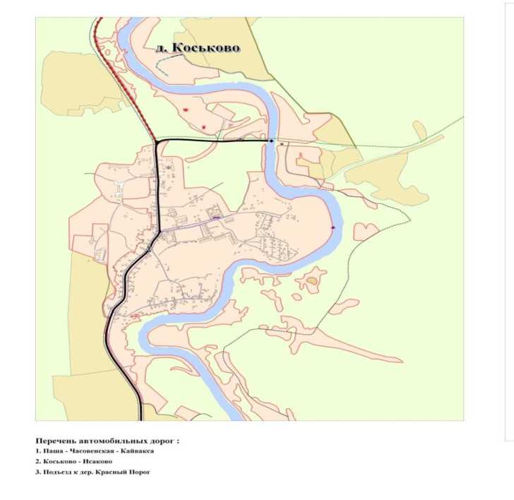
Рисунок 1- Схема транспортной инфраструктуры муниципального образования Коськовское сельское поселение Тихвинского муниципального района
Численность населения поселения составляет 748 человек, 47% составляют мужчины и 53% женщины, дети в возрасте до 16 лет 86 человек, пенсионеры 187 человек. 477 человек или 63% населения проживает в административном центре - дер. Коськово. Больше чем в половине населенных пунктов (12 деревень) постоянно проживающее население составляет менее 10 человек. Долгожителей от 85 лет и старше - 15 человек.
Анализ динамики численности населения показал, что за 5 лет (2018-2023 гг.) численность населения дер. Коськово снизилось на 9,0 % (рисунок 2).
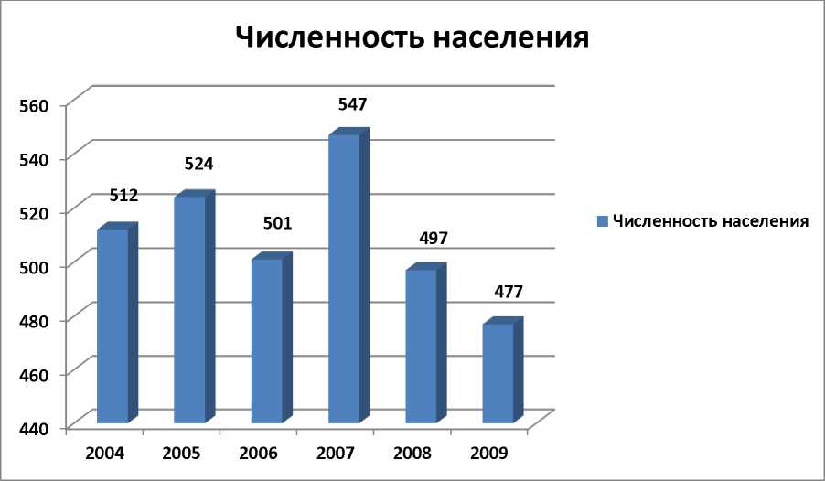
Рисунок 2- Динамика изменения численности населения, в %

В состав муниципального образования входит 21 населенный пункт: деревня Коськово (административный центр); деревни Ваньково, Вахрушево, Евдокимово, Исаково, Коково, Коськово, Красный порог, Ладвуши, Леоново, Медвежий двор, Новинка, Ратилово, Саньково, Сашково, Середка, Снопово, Сукса, Тумово, Ульянино, Исаково, Харитоновщина.
Границы муниципального образования определены в соответствии с областным законом от 01 сентября 2004 года № 42-оз «Об установлении границ и наделении соответствующим статусом муниципального образования Тихвинский район и муниципальных образований в его составе».
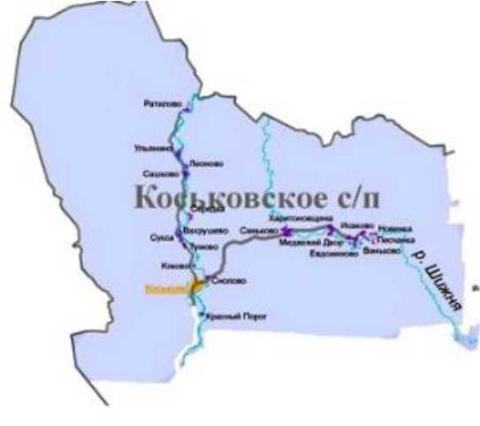
Рисунок 3- Границы муниципального образования Коськовского сельского

поселения
Планировочная организация территории поселения обусловлена природноландшафтными характеристиками, основу которых составляет сложный рельеф: холмистый и грядовый, занимает 11,5% территории, волнистый в сочетании со слабоволнистым - 47,7% и плоский 40,8%; большие заболоченные территории, плотная заселённость неосвоенных земель лесного фонда, гидрографическая сеть и структурой транспортной системы.
Баланс земель поселения по категориям представлен в таблице 2
Таблица 2- Баланс земель поселения по категориям
Категория | Территория | Площадь, га
1 | Земли сельскохозяйственного назначения | 1680,41
2 | Земли населенных пунктов | 606,48
3 | Земли транспорта | 98,54
3 | Земли промышленности | 0,33
5 | Земли лесного фонда | 62612,01
6 | Земли водного фонда | 202,23
 | Итого: | 65200

Из анализа состава структуры поселения по территориям следует, что 96% территории рассматриваемого муниципального образования занято лесами, 2,5% сельскохозяйственными угодьями и только 0,93% составляют территории населенных пунктов. Данное соотношение территорий определяет как существующие, так и
проектные направления и отрасли развития муниципального образования.
Баланс земель населенных пунктов Коськовского сельского поселения по функциональным зонам представлен в таблице 3 и на рисунке 4

Таблица 3- Баланс территории в существующих границах населенных пунктов поселения*
№ п/п | Функциональная зона | Площадь в границах всех населенных пунктов, га
1 | Жилая зона: | 110,39
1.1 | Индивидуальной жилой застройки с ведением личного подсобного хозяйства | 107,25
1.2 | Многоквартирная жилая среднеэтажная и многоэтажная застройка | 3,14
2 | Зона сельскохозяйственного использования: | 322,49
2.1 | с/х угодий | 300,74
2.2 | Ведения садоводства, ЛПХ, КФХ, дачного хозяйства и огородничества | 17,99
2.3 | Сельскохозяйственного производства | 3,76
3 | Рекреационная зона: | 126,90
4 | Общественно-деловая зона | 9,11
5 | Зона инженерной инфраструктуры | 0,87
6 | Транспортная инфраструктура | 0,85
7 | Под дорогами, улицами и проездами | 30,73
8 | Производственная зона | 2,89
9 | Зона коммунального значения | 0,39
10 | Зона специального назначения | 1,86
11 | Итого: | 606,48
* Данные согласно ГИС анализу
Рисунок 4- Карта градостроительного зонирования Коськовского сельского
поселения
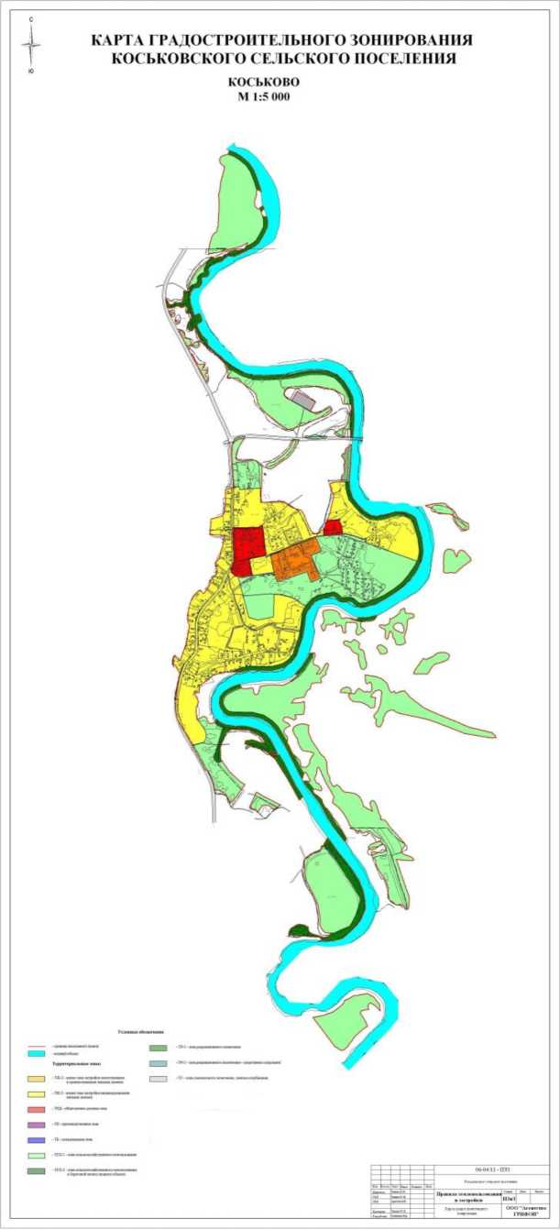

Основные предприятия, осуществляющие свою деятельность в Коськовском сельском поселении: ЗАО «Тихвинский КЛПХ», ООО «Сведвуд Тихвин» .
Расположение поселения в западной части Тихвинского района определяет переходной от континентального к морскому климат, характеризующийся умеренно теплым влажным летом и умеренно холодной зимой. - среднемесячная температура июля +16,6 °С, абсолютный максимум +33 °С;
- среднемесячная температура января -10,5 °С, абсолютный максимум минус 55 °С с довольно продолжительной умеренно холодной зимой
В течение всего года на территории Коськовского сельского поселения преобладают юго-западные ветра, в холодный период наблюдаются увеличение и юго-восточного.
Территория района относится к зоне «низкого» потенциала загрязнения воздушного бассейна. В силу особенностей метеорологического режима повышенный уровень загрязнения воздуха формируется в переходные сезоны, особенно весной. Основные климатические характеристики представлены в таблице 4.
Таблица 4 - Основные климатические характеристики
Наименование | Ед. измер. | Показатель
Среднегодовая температура воздуха | ^{о}С | 2,6
Средняя температура самого холодного месяца января | ^{о}С | -10,3
Абсолютный минимум температуры | ^{о}С | -55
Средняя температура самого теплого месяца июля | ^{о}С | 16,4
Абсолютный максимум температуры | ^{о}С | 33
Продолжительность безморозного периода | дни | 90
Сумма температур выше 10°. | ^{о}С | 1539
Средне годовое количество осадков | мм | 660
Средняя высота снежного покрова за зиму | см | 49
Средняя годовая скорость ветра | м/сек | 2,8
Средняя скорость ветра января | м/сек | 2,9
Среднее число дней с метелью | дни | 31
Среднее число дней с сильным ветром (>15 м/сек) | дни | 9
Среднее число дней с туманом | дни | 34
Преобладающие ветры в холодное время года |  | юго-западные,

 |  | северовосточные
Преобладающие ветры в теплое время года |  | юго-западные, северо-западные, северовосточные

На территория Коськовского сельского имеется четыре 36-ти квартирных дома (144 квартиры), общей площадью 6744,2 м2, в том числе муниципальный жилой фонд составляет - 48 квартир общей площадью 2314,8 м2 - 34,3%. Многоквартирные дома оборудованы всеми видами благоустройства (электроснабжение, газоснабжение, водоснабжение, водоотведение, теплоснабжение).
Частных домов на территории поселения - 574, общей площадью 19495 м2, имеющих централизованное электроснабжение, отопление данных домов печное и осуществляется индивидуально, водоснабжение - в основном из штатных колодцев.
Индивидуальная застройка в поселении развивается.
На территории поселения в дер. Коськово 4 административных здания, общей площадью 5619,4 м2.

Общая характеристика систем водоснабжения и водоотведения
Территория сельского поселения расположена в пределах карбонового плато, то есть в районе обеспеченном пресными подземными водами. Этот район характеризуется развитием водообильных водоносных комплексов, приуроченных к средне- и нижнекаменноугольным отложениям. Данные водоносные горизонты служат источниками централизованного водоснабжения.
Водоснабжение потребителей дер. Коськово осуществляет ОАО «УЖКХ Тихвинского района» на основании заключенных договоров. Забор хозяйственно - питьевой воды осуществляется из артезианской скважины №25, принадлежащей САО закрытого типа «Исаковское». Скважина для хозяйственно-питьевого водоснабжения была пробурена в 1956 г.
Общая протяженность водопроводных сетей составляет 3,5 км.
Качество холодной воды, подаваемой потребителю, не соответствует требованиям ГОСТ Р 51232-98 «Вода питьевая. Общие требования к организации и 15
методам контроля качества» и СанПиН 2.1.4.1074-01 «Питьевая вода. Гигиенические требования к качеству воды централизованных систем питьевого водоснабжения. Контроль качества».
Централизованная канализационная сеть имеется только в одном населенном пункте поселения - дер. Коськово и принимает бытовые сточные воды от отдельных объектов соцкультбыта. На остальных территориях используются септики - отстойники, выгреба, локальные очистные сооружения с выпуском на рельеф. Сбросные воды котельной от продувки котлов выпускаются на рельеф.
На рассматриваемой территории имеется одно действующее очистное сооружение и одна КНС. Мощность головного сооружения 0,40 тыс. м³ в сутки. Год ввода в эксплуатацию 1981 г. Физический износ сети 80 %. Длина участка сети 4600 м, Диаметр трубопровода (ширина коллектора) 15 - 20 см. Способ прокладки сети подземный. Глубина заложения до 6 м.
В настоящее время объекты систем водоснабжения и водоотведения эксплуатируется ОАО «УЖКХ».
Данное предприятие предоставляют весь спектр услуг водоснабжения и водоотведения потребителям поселения, которыми пользуются жители, организации, предприятия поселения, а также сезонное население.
СХЕМА ВОДОСНАБЖЕНИЯ
- Технико-экономическое состояние централизованных систем
водоснабжения Коськовского сельского поселения
1.1 Анализ структуры системы водоснабжения
Источником централизованного водоснабжения поселения являются
подземные воды.
Водоснабжение муниципального образования Коськовское сельское поселение осуществляется из артезианской скважины №25, расположенной в деревне Коськово, скважина для хозяйственно-питьевого водоснабжения была пробурена в 1956 году.
Основными потребителями воды являются:
- население муниципального образования.
Суммарный отпуск воды в сутки 0,080 тыс. м3, в том числе на нужды: коммунальные - 0,062 тыс. м3, производственные - 0,018 тыс. м3. Необходимое водопотребление - 0,144 тыс. м3, в том числе на коммунальные нужды - 0,0091 тыс.мЗ на человека, производственные нужды - 0,018 тыс.м3 в сутки.
В состав системы водоснабжения муниципального образования входят следующие объекты:
- артезианская скважина с насосными станциями I и П подъема;
- водопроводные сети от станции 1-го и 2-го подъема до потребителей.
Мощность имеющихся насосных станций 1-го подъема составляет 0,144 тыс. м³/сутки.
Сети, как правило, проложены по улицам населенного пункта, в редких случаях проходят по границам землевладений. В кровле водоносного комплекса повсеместно залегают слабопроницаемые суглинки, которые надежно защищают подземные воды от поверхностного загрязнения, поэтому граница 1 пояса зоны санитарной охраны могут быть установлены на расстоянии 30 м от скважины.
Водоснабжение потребителей дер. Коськово осуществляет ОАО «УЖКХ Тихвинского района» на основании заключенных договоров.
Забор хозяйственно-питьевой воды осуществляется из артезианской скважины №25, принадлежащей САО закрытого типа «Исаковское».
Магистральный водопровод дер. Коськово составляет 3481 м., диаметр
трубопровода 8-10 см, способ прокладки трубопровода подземный. Материал трубопровода сталь и полиэтилен. Физический износ головного сооружения 37%., переданы по договору аренды в ОАО «УЖКХ Тихвинского района».
Централизованное водоснабжение остальных населенных пунктов, входящих в состав Коськовского сельского поселения не предусмотрено.
Качество холодной воды, подаваемой потребителю не соответствует требованиям СанПиН 2.1.4.1074-01 «Питьевая вода. Гигиенические требования к качеству воды централизованных систем питьевого водоснабжения. Контроль качества».
1.2
Описание территорий
сельского
поселения,
неохваченных
централизованной системой водоснабжения
На данный момент в Коськовском сельском поселении централизованное водоснабжение имеется только в одном из 21 населённого пункта поселения - д. Коськово. В остальных населенных пунктах (Ваньково, Вахрушево, Евдокимово, Исаково, Коково, Коськово, Красный порог, Ладвуши, Леоново, Медвежий двор, Новинка, Ратилово, Саньково, Сашково, Середка, Снопово, Сукса, Тумово, Ульянино, Исаково, Харитоновщина) снабжение населения питьевой водой осуществляется из шахтных колодцев.
- Описание технологических зон водоснабжения
Зона действия (технологическая зона) объекта водоснабжения - это часть водопроводной сети, в пределах которой сооружение способно обеспечивать нормативные значения напора при подаче потребителям требуемых расходов воды.
Исходя из определения технологической зоны водоснабжения на территории муниципального образования находится одна технологическая зона с централизованным водоснабжением, в которую входит 1 населенный пункт: д. Коськово, сети, водоснабжения которого эксплуатируются организацией ОАО «УЖКХ Тихвинского района».
- Описание результатов технического обследования
централизованных систем водоснабжения
- Описание состояния существующих источников водоснабжения и водозаборных сооружений
Водоснабжение муниципального образования Коськовское сельское поселение осуществляется из артезианской скважины №25, производительностью 144 куб.м/сутки. Географические координаты месторасположения скважины отображены в прил.1.
Характеристики оборудования водозаборных узлов приведены в таблице 5.
Таблица 5 - Характеристика оборудования водозаборных узлов
Наименование объекта и его расположение | Состав водозаборного узла | Год ввода в эксплуатацию | Производитель -ность, м3/сут | Глубина погружения насоса, м | Наличи е ЗСО 1 пояса, м
Водозаборный узел д. Коськово | Артазианская скважина №25 | 1956 | 144 | 35 | 30

Скважина в д. Коськово обеспечена зоной санитарной охраны первого пояса (30 м), но ее режимы не соблюдаются, что нарушает требования СанПиН 2.1.4.107401 «Питьевая вода. Гигиенические требования к качеству воды централизованных систем питьевого водоснабжения. Контроль качества».
Границы 2-го и 3-го поясов зон санитарной охраны (ЗСО)-отсутствуют.
На артезианской скважине установлен погружной насос марки ЭЦВ-6-6,5-85, производительностью 6,5 м3/ч, и напором 85 м. Глубина погружения насоса - 35 м. Номинальная потребляемая мощность насоса - 3 кВт.
На скважине установлен прибор учета холодной воды ВСХН-50 №009993, забранной из подземных источников (см. прил.2).
Вода после забора из скважины не обеззараживается.
- Описание существующих сооружений очистки и подготовки воды, включая оценку соответствия применяемой технологической схемы водоподготовки требованиям обеспечения нормативов качества воды
Действующих станций очистки и подготовки воды (ВОС) на территории Коськовского сельского поселения нет.
По данным исследований воды из распределительной сети, выполненных Филиалом ФГУЗ «ЦГиЭ Ленинградской области по Тихвинскому району» (см. прил.3, прил.4) в Коськовском сельском поселении, можно сделать вывод о низком качестве питьевой воды. В настоящее время отмечается превышение санитарногигиенических показателей в 10 раз по содержанию железа (при норме 0,3 мг/л), в 4 раза по цветности, в 9 раз по мутности.
При подаче воды населению необходимо обеспечение нормативных требований СанПиН 2.1.4.1074-01 «Питьевая вода. Гигиенические требования к качеству воды централизованных систем питьевого водоснабжения. Контроль качества».
- Описание состояния и функционирования существующих насосных станций
Водонасосная станция в Коськовском сельском поселении расположена только в дер. Коськово.
На станции установлен 1 насос марки К-45/30 и резервуар запаса воды на 200 м.куб. КПД насоса- 72%. Частота вращения- 2900 (48) об/мин (сек-1). Время работы в году 8760 часов.
Основные данные по существующей водонасосной станции приведены в таблице 6.
Таблица 6- Характеристика оборудования водонасосных станций
Наименование водонапорной станции и ее расположение | Количество и объем резервуаров, м3 | Оборудование
 |  | Марка насоса | Производительность, м3/ч | Напор, м | Мощность, кВт
ВНС дер.  Коськово | 200м3 | К-45/30 | 45 | 30 | 6,5

Графическая характеристика насоса К 45/30
Характеристика насоса К 45/30 при частоте вращения - 48с⁻¹ (2900 об/мин) Жидкость
- вода p=1000 кг/м³
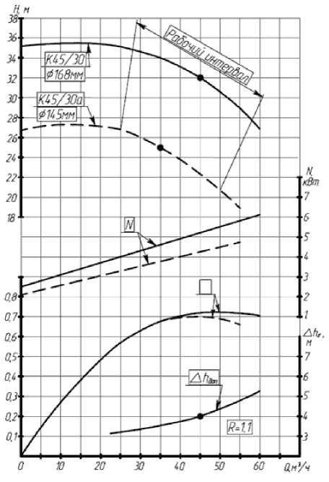
К сожалению, эффективность работы насосов в настоящее время снижена из-за отсутствия автоматического регулирования частоты вращения электродвигателей насосного оборудования. Применение частотных преобразователей на электрических двигателях насосов и автоматизированной системы поддержания уровня в приемной камере с применением логических контроллеров и гидростатических уровнемеров позволило бы значительно сократить потребление электроэнергии и повысить надежность работы в целом.
В настоящее время износ зданий, сооружений и оборудования ВНС составляет 30 %.
- Описание состояния и функционирования водопроводных сетей систем водоснабжения
Снабжение абонентов холодной питьевой водой осуществляется через централизованные системы сетей водопровода. Водопроводные сети в Коськовском сельском поселении проложены из стальных, и полиэтиленовых труб, диаметры от 80 мм до 100 мм. Общая протяженность водопроводных сетей Коськовского сельского поселения по состоянию на 01.01.2013 г. -3,416 км, в том числе (см.прил.5):
Таблица 7- Характеристика водопроводов
Диаметр, мм | Протяженность, км
40 | 0,381
50 | 0,031
76 | 0,079
80 | 0,539
89 | 0,206
100 | 2,18

Способ прокладки трубопровода подземный. Физический износ 30%.
Для профилактики возникновения аварий и утечек на сетях водопровода и для уменьшения объемов потерь необходимо проводить своевременную замену запорно- регулирующей арматуры и водопроводных сетей с истекшим эксплуатационным ресурсом.
Запорно-регулирующая арматура необходима для локализации аварийных участков водопровода и отключения наименьшего числа жителей и промышленных предприятий при производстве аварийно-восстановительных работ.
Необходима постепенная замена стальных трубопроводов на полиэтиленовые. Современные материалы трубопроводов имеют значительно больший срок службы и более качественные технические и эксплуатационные характеристики. Полимерные материалы не подвержены коррозии, поэтому им не присущи недостатки и проблемы, которые возникают при эксплуатации металлических труб.
На них не образуются различного рода отложения (химические и биологические), поэтому гидравлические характеристики труб из полимерных материалов практически остаются постоянными в течение всего срока службы. Трубы из полимерных материалов почти на порядок легче металлических, поэтому операции погрузки-выгрузки и перевозки обходятся дешевле и не требуют применения тяжелой техники, они удобны в монтаже.
Благодаря их относительно малой массе и достаточной гибкости можно проводить замены старых трубопроводов полиэтиленовыми трубами бестраншейными способами.
Протяженность сетей ХПВ нуждающихся в замене составляет 0,350км, в том числе (таблица 8):
Таблица 8- Характеристика водопроводов, нуждающихся в замене
Диаметр, мм | Протяженность, км
100 | 0,350

Функционирование и эксплуатация водопроводных сетей систем централизованного водоснабжения осуществляется на основании «Правил технической эксплуатации систем и сооружений коммунального водоснабжения и канализации», утвержденных приказом Госстроя РФ №168 от 30.12.1999 г. Для обеспечения качества воды в процессе ее транспортировки производится постоянный мониторинг на соответствие требованиям СанПиН 2.1.4.1074-01 «Питьевая вода. Гигиенические требования к качеству воды централизованных систем питьевого водоснабжения. Контроль качества».
- Описание существующих технических и технологических проблем в водоснабжении Коськовского сельского поселения
В настоящее время одной из острых проблем в водоснабжении Коськовского сельского поселения является несоответствие качества холодной воды, подаваемой потребителю, требованиям СанПиН 2.1.4.1074-01 «Питьевая вода» Гигиенические требования к качеству воды централизованных систем питьевого водоснабжения. Контроль качества» и ГН 2.1.5.1315-03 «Предельно допустимые концентрации (ПДК) химических веществ в воде водных объектов хозяйственно-питьевого и культурнобытового водопользования» по содержанию железа.
На сегодняшний день есть предписания органов, осуществляющих государственный надзор, муниципальный контроль над нарушениями, влияющими на качество и безопасность воды, о строительстве станции водоочистки (обезжелезивания воды).
Процент изношенности водопроводных сетей составляет около - 30 %. В связи с этим, наблюдается снижение пропускной способности водопроводных труб, что сказывается на напорном режиме зон водоснабжения.
Недостаточная оснащенность потребителей приборами учета. Только 87 % потребителей укомплектованы счетчиками холодной воды. Установка современных общедомовых приборов учета позволит не только решить проблему достоверной информации о потреблении воды, но и позволит расширить применение автоматизированных систем АСОДУ.

- Описание централизованной системы горячего водоснабжения с использованием закрытых систем горячего водоснабжения, отражающее технологические особенности указанной системы

Теплоснабжение на территории Коськовского сельского поселения
осуществляется как централизованным (1 котельная), так и печным отоплением и отоплением с использованием электроприборов.
В настоящее время потребители системы централизованного горячего водоснабжения Коськовского сельского поселения подключены к закрытой системе горячего водоснабжения.
Мощность головного сооружения 7,79 мВт, 6,06 Гкал/час. Год ввода в эксплуатацию сети теплоснабжения 1981. Физический износ сети 30%. Длина участка сети 1800 м. Диаметр трубопровода от 3,2 до 21,9 см. Способ прокладки сети подземный, глубина заложения трубопровода 0,5 - 2,0 м. Материал трубопровода сталь. Для теплоизоляции трубопровода тепловых сетей применяется минераловатная изоляция с наружным слоем из рубероида и при надземной прокладке из оцинкованной тонколистовой стали.
Прокладка трубопроводов тепловых сетей в непроходных железобетонных каналах подземная (890 м). Протяженность трубопроводов тепловой сети с надземной прокладкой на эстакадах и низких отдельно стоящих опорах составляет (631 м).
Протяженность сетей теплоснабжения 4-х трубных - 1,8 км; в 2-х трубных - 3,7 км.
Присоединенная нагрузка к котельной д. Коськово по заключенным договорам на 01.01 2012 года составляет 2,586 Гкал/ч., фактическая тепловая нагрузка составила 1,488 Гкал/ч. Разница между договорной и фактической тепловой нагрузкой обусловлена фактическими температурами в течении отопительного периода.
Потребителей тепловой энергии дер. Коськово можно разбить на следующие основные группы:
Таблица 9- Тепловые нагрузки по группам потребителей
Группы потребителей | Тепловая нагрузка по заключенным договорам
 | Гкал/ч | %
Жилой фонд | 1,42 | 54,8
Бюджетные организации | 0,822 | 31,9
Прочие потребители | 0,343 | 13,3
Итого: | 2,586 | 100

Как видно из таблицы суммарная нагрузка бюджетных организаций д. Коськово составляет 0,822 Гкал/ч.
Нагрузка жилого фонда дер. Коськово по заключенным договорам составляет 1,420 Гкал/ч.

31,90%

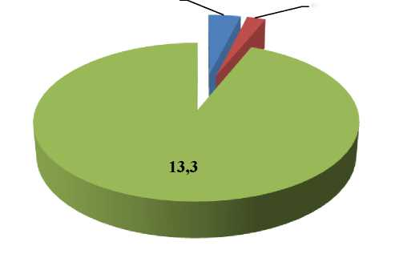
Тепловые нагрузки по группам
потребителей
54,80%
- Жилой фонд
- Бюджетные организации
- Прочие потребители
Рисунок 5- Тепловые нагрузки по группам потребителей Коськовского
сельского поселения
- Перечень лиц, владеющих на праве собственности или другом законном основании объектами централизованной системы водоснабжения
В настоящее время объекты систем водоснабжения и водоотведения эксплуатируются Обществом с ограниченной ответственностью «Управление жилищно-коммунальным хозяйством Тихвинского района» (ОАО «УЖКХ»).
На территории Коськовского сельского поселения компания ОАО «УЖКХ» осуществляет централизованное водоснабжение и водоотведение. На балансе организации находятся водопроводные сети, канализационные станции, переданные по договору аренды.
Услуги ОАО «УЖКХ» предоставляются населению и социальным объектам сельского поселения.
С потребителями воды заключены договора.
- Направления развития централизованных систем водоснабжения
Проектом генерального плана не предполагается развитие существующей инженерной сети водоснабжения, канализации, теплоснабжения и газоснабжения, так как все запроектированные зоны жилищного строительства являются зонами индивидуального жилищного строительства с ведением личного подсобного
хозяйства, данное жилье не обязательно предполагает высокую степень инженерного оборудования в зданиях. Однако, в связи большим физическим износом инженерных головных сооружений (сети водоснабжения, канализации, теплоснабжения) необходим их капитальный ремонт.
Централизованная система водоснабжения муниципального образования должна представлять собой развитый комплекс сооружений и сетей который удовлетворяет в первую очередь, потребности в части надежного водоснабжения, а также потребности населения в обеспечении питьевой водой с выполнением требований по охране окружающей среды и нормативных требований к качеству питьевой воды.
Однако решение задач, связанных с построением эффективной системы водоснабжения на территории муниципального образования - это долгий и дорогостоящий процесс, который требует комплексного подхода к решению первоочередных задач в рамках разрабатываемой Программы.
В соответствии с Программой комплексного развития систем коммунальной инфраструктуры Коськовского сельского поселения необходимо предусмотреть строительство резервной артезианской скважины для дальнейшего развития централизованной системы водоснабжения.
Следует предусмотреть мероприятия по оценке запасов подземных вод в пределах сельского поселения по эксплуатируемому водоносному горизонту.
Водоснабжение планируемых объектов капитального строительства предусматривается от ВЗУ (водозаборный узел), состав которого предполагает наличие артскважины и станции водоподготовки.
Состав и характеристика ВЗУ определяются на последующих стадиях проектирования.
Площадки под размещение новых водозаборных узлов согласовываются с органами санитарного надзора в установленном порядке после получения заключений гидрогеологов на бурение артезианских скважин. Выбор площадок под новое водозаборное сооружение производится с учетом соблюдения первого пояса зоны санитарной охраны в соответствии с требованиями СанПиН 2.1.4.1110-02 «Зоны санитарной охраны источников водоснабжения и водопроводов хозяйственнопитьевого водоснабжения».
Для доведения качества воды до нормативных требований в соответствии СанПиН 2.1.4.1074-01 «Питьевая вода. Гигиенические требования к качеству воды централизованных систем питьевого водоснабжения. Контроль качества» необходимо предусмотреть устройство станции подготовки воды.
На данной территории следует разместить резервуары чистой воды, рассчитанные на трехсуточный запас с учетом обеспечения противопожарных нужд и водопроводную насосную станцию. Граница первого пояса станции подготовки воды должна совпадать с ограждением площадки и предусматриваться на расстоянии не менее 15 метров от зданий и сооружений станции.
Необходимо провести модернизацию водопроводных сетей, установить приборы учета для потребителей.
Заменить водопроводные сети, из-за коррозии метала и отложений железа в трубопроводах, от жилого дома №1 до жилого дома №2, от станции 2-го подъема до колодцев 3,4 дер. Коськово и восстановить участки водопроводных сетей розлива жилых домов № 1,3,4 д. Коськово.
- Баланс водоснабжения и потребления горячей, питьевой,
технической воды
  - Общий баланс подачи и реализации воды
Объем реализации холодной воды в 2013 году составил 25,95 тыс. куб. м Объем забора воды из артскважин (I подъем) фактически продиктован потребностью объемов воды на реализацию (полезный отпуск) и расходов воды на собственные и технологические нужды, потерями воды в сети. Общий водный баланс подачи и реализации воды имеет следующий вид (см. прил.6):

Талица 10- Общий баланс подачи и реализации воды Коськовского сельского поселения
Статья расхода | Единица измерения | Значение
Отпущено воды в д. Коськово, всего, в том числе: | тыс. куб. м | 25,95
Питьевые и хозяйственно-бытовые | тыс. куб. м | 13,33
Промышленные | тыс. куб. м | 5,17
Сельскохозяйственное водоснабжение | тыс. куб. м | 5,75
потери воды в водопроводных сетях | тыс. куб. м | 1,7

Для сокращения и устранения непроизводительных затрат и потерь воды необходимо ежемесячно производить анализ структуры, определять величину потерь воды в системах водоснабжения, оценивать объемы полезного водопотребления, и устанавливать плановую величину объективно неустранимых потерь воды.
Важно отметить, что наибольшую сложность при выявлении аварийности представляет определение размера скрытых утечек воды из водопроводной сети. Их объемы зависят от состояния водопроводной сети, возраста, материала труб, грунтовых и климатических условий и ряда других местных условий.
Неучтенные и неустранимые расходы и потери из водопроводных сетей можно разделить:
- Полезные расходы:
расходы на технологические нужды водопроводных сетей, в том числе:
- чистка резервуаров;
- промывка тупиковых сетей;
- на дезинфекцию, промывку после устранения аварий, плановых замен;
- расходы на ежегодные профилактические ремонтные работы, промывки;
- промывка канализационных сетей;
- тушение пожаров;
- испытание пожарных гидрантов.
- Организационно-учетные расходы, в том числе:
- не зарегистрированные средствами измерения;
- не учтенные из-за погрешности средств измерения у абонентов;
- не зарегистрированные средствами измерения квартирных водомеров;
- Потери из водопроводных сетей:
- потери из водопроводных сетей в результате аварий;
- скрытые утечки из водопроводных сетей;
- утечки из уплотнения сетевой арматуры;
- утечки через водопроводные колонки;
- расходы на естественную убыль при подаче воды по трубопроводам;
- утечки в результате аварий на водопроводных сетях, которые находятся на балансе абонентов до водомерных узлов.
  - Территориальный водный баланс подачи воды
Так как в Коськовском сельском поселении централизованное водоснабжение имеется только в одном из 21 населённого пункта поселения - д. Коськово, то
территориальный водный баланс подачи воды соответствует данным, представленным в таблице 7, п. 3.1.
  - Структурный водный баланс реализации воды по группам потребителей.
Структура потребления воды по отдельным видам потребителей Коськовского сельского поселения представлена в таблице 11 и на диаграмме рисунка 6.
Таблица 11- Потребление воды по отдельным видам потребителей Коськовского сельского поселения
Потребитель | Единица измерения | Фактическое годовое потребление
Население | тыс. куб. м | 13,33
Промышленность | тыс. куб. м | 5,17
Сельское хозяйство | тыс. куб. м | 5,75
ВСЕГО | тыс. куб. м | 24,25

Структура потребления воды по отдельным
категориям потребителей Коськовского
сельского поселения
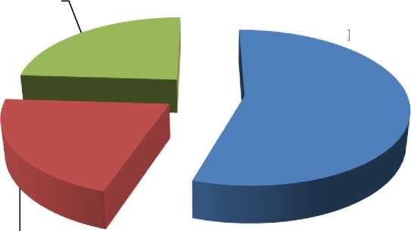
Сельское хоз-во;
24%
Население; 55%
Промышленность;
21%
- Население
- Промышленность
- Сельское хоз-во

Рисунок 6- Структура потребления воды по отдельным категориям потребителей Коськовского сельского поселения
Основными потребителями воды в Коськвском сельском поселении является население - 55 %. На промышленность приходится 21%, на сельскохозяйственное водоснабжение приходится 24% потребления воды.
  - Сведения о действующих нормах удельного водопотребления населения и о фактическом удельном водопотреблении (набери в поисковике «нормы водопотребления Коськовского СП». Возможно у них есть свои утвержденные нормы)
В настоящее время в Коськовском сельском поселении действуют нормы удельного водопотребления, утвержденные постановлением Правительства Ленинградской области от 11.02.2013 №25 «Об утверждении нормативов
потребления коммунальных услуг по электроснабжению, холодному и горячему водоснабжению, водоотведению гражданами, проживающими в многоквартирных домах или жилых домах на территории Ленинградской области при отсутствии приборов учета» (таблица 12).
Таблица 12- Нормативы потребления холодного водоснабжения, куб. м/чел
Степень благоустройства многоквартирного дома | Количество этажей | Холодная вода | Горячая вода | Водоотведение
Многоквартирные дома с централизованным горячим водоснабжением, оборудованные ваннами от 1650 до 1700 мм, умывальниками, душами, мойками | 1 | 0,36 | 0,34 | 0,70
 | 2 | 0,44 | 0,41 | 0,85
 | 3 | 0,52 | 0,49 | 1,01
 | 4 | 0,60 | 0,56 | 1,16
 | 5 | 0,68 | 0,64 | 1,32
 | 6 | 0,76 | 0,71 | 1,47
 | 7 | 0,84 | 0,79 | 1,63
 | 8 | 0,92 | 0,87 | 1,79
 | 9 | 1,00 | 0,94 | 1,94
 | 10 | 1,08 | 1,02 | 2,10
 | 11 | 1,16 | 1,09 | 2,25
 | 12 | 1,24 | 1,17 | 2,41
 | 13 | 1,32 | 1,24 | 2,56
 | 14 | 1,40 | 1,32 | 2,72
 | 15 | 1,48 | 1,40 | 2,88
 | 16 | 1,57 | 1,47 | 3,04
Многоквартирные дома с централизованным горячим водоснабжением, оборудованные умывальниками, душами, мойками | 1 | 0,31 | 0,27 | 0,58
 | 2 | 0,38 | 0,33 | 0,71
 | 3 | 0,44 | 0,39 | 0,83
 | 4 | 0,51 | 0,45 | 0,96
 | 5 | 0,58 | 0,51 | 1,09
 | 6 | 0,65 | 0,57 | 1,22
 | 7 | 0,72 | 0,63 | 1,35
 | 8 | 0,78 | 0,69 | 1,47
 | 9 | 0,85 | 0,75 | 1,60
 | 10 | 0,92 | 0,81 | 1,73
 | 11 | 0,99 | 0,87 | 1,86
 | 12 | 1,05 | 0,93 | 1,98

 | 13 | 1,12 | 0,99 | 2,11
 | 14 | 1,19 | 1,05 | 2,24
 | 15 | 1,26 | 1,11 | 2,37
 | 16 | 1,32 | 1,17 | 2,49
Многоквартирные дома, оборудованные быстродействующими газовыми водонагревателями с многоточечным водоразбором | 1 | 0,99 |  | 0,99
 | 2 | 1,22 |  | 1,22
 | 3 | 1,46 |  | 1,46
 | 4 | 1,69 |  | 1,69
 | 5 | 1,93 |  | 1,93
 | 6 | 2,16 |  | 2,16
 | 7 | 2,39 |  | 2,39
 | 8 | 2,63 |  | 2,63
 | 9 | 2,86 |  | 2,86
 | 10 | 3,09 |  | 3,09
 | 11 | 3,33 |  | 3,33
 | 12 | 3,56 |  | 3,56
 | 13 | 3,79 |  | 3,79
 | 14 | 4,03 |  | 4,03
 | 15 | 4,26 |  | 4,26
 | 16 | 4,50 |  | 4,50
Многоквартирные дома без ванн, с водопроводом, канализацией и газоснабжением | 1 | 0,42 |  | 0,42
 | 2 | 0,51 |  | 0,51
 | 3 | 0,60 |  | 0,60
 | 4 | 0,68 |  | 0,68
 | 5 | 0,77 |  | 0,77
 | 6 | 0,86 |  | 0,86
 | 7 | 0,94 |  | 0,94
 | 8 | 1,03 |  | 1,03
 | 9 | 1,12 |  | 1,12
 | 10 | 1,20 |  | 1,20
 | 11 | 1,29 |  | 1,29
 | 12 | 1,38 |  | 1,38
 | 13 | 1,46 |  | 1,46
 | 14 | 1,55 |  | 1,55
 | 15 | 1,64 |  | 1,64
 | 16 | 1,72 |  | 1,72
Многоквартирные дома без ванн, с водопроводом и канализацией | 1 | 0,36 |  | 0,36
 | 2 | 0,44 |  | 0,44
 | 3 | 0,51 |  | 0,51
 | 4 | 0,58 |  | 0,58
 | 5 | 0,65 |  | 0,65
 | 6 | 0,72 |  | 0,72
 | 7 | 0,79 |  | 0,79
 | 8 | 0,86 |  | 0,86
 | 9 | 0,93 |  | 0,93
 | 10 | 1,01 |  | 1,01
 | 11 | 1,08 |  | 1,08
 | 12 | 1,15 |  | 1,15
 | 13 | 1,22 |  | 1,22
 | 14 | 1,29 |  | 1,29
 | 15 | 1,36 |  | 1,36

 | 16 | 1,43 |  | 1,43
Многоквартирные дома с водопользованием из уличных водоразборных колонок | 1 | 0,18 |  | 0,18
 | 2 | 0,20 |  | 0,20
 | 3 | 0,22 |  | 0,22
 | 4 | 0,25 |  | 0,25
 | 5 | 0,27 |  | 0,27

Жилой фонд населенных пунктов Коськовского сельского поселения состоит из четырех 36-ти квартирных дома (144 квартиры), общей площадью 6744,2 м2, в том числе муниципальный жилой фонд составляет - 48 квартир общей площадью 2314,8 м2 - 34,3%.
Обеспеченность общедомовыми приборами учета в 2013 году находится на уровне 87 %.
По этой причине достоверный приборный мониторинг фактического водопотребления населения произвести невозможно.
В 2013 году общее количество проживающих в Коськовском сельском поселении и имеющих водоснабжение составляло 779 человек. Исходя из общего количества реализованной воды населению 25,96 тыс. куб. м, удельное потребление холодной воды равно значению 0,091 куб. м/сут на одного человека. Данные показатели не превышают установленных норм.
  - Описание системы коммерческого приборного учета воды,

отпущенной из сетей абонентам и анализ планов по установке приборов учета
Согласно ФЗ №261 «Об энергосбережении и повышении энергетической эффективности и о внесении изменений в отдельные законодательные акты Российской Федерации» статья 13 часть 1 производимые, передаваемые, потребляемые энергетические ресурсы подлежат обязательному учету с применением приборов учета используемых энергетических ресурсов.
Обеспеченность общедомовыми приборами учета в Коськовском сельском поселении в 2013 году составляет 87 %.
Приоритетными группами потребителей, для которых требуется решение задачи по обеспечению коммерческого учета, являются: бюджетная сфера и жилищный фонд. В настоящее время существует план по установке общедомовых приборов учета.
Для обеспечения 100 % оснащенности необходимо выполнять мероприятия в соответствии с 261-ФЗ «Об энергосбережении и о повышении энергетической эффективности и о внесении изменений в отдельные законодательные акты Российской Федерации».
- Анализ резервов и дефицитов производственных мощностей системы водоснабжения поселения
Проектом генерального плана не предполагается развитие существующей инженерной сети водоснабжения, канализации, теплоснабжения и газоснабжения, так как все запроектированные зоны жилищного строительства являются зонами индивидуального жилищного строительства с ведением личного подсобного хозяйства, данное жилье не обязательно предполагает высокую степень инженерного оборудования в зданиях. Однако, в связи большим физическим износом инженерных головных сооружений (сети водоснабжения, канализации, теплоснабжения) необходим их капитальный ремонт.
- Прогнозные балансы потребления воды
Фактическое потребление воды за 2013 год составило 25,96 тыс. куб.м/год, в средние сутки 0,091 тыс. куб. м/сут. К 2023 г. ожидаемое среднее потребление в сутки не изменится и составит - 91 куб. м.
Если в ближайшие 10 лет не будет внепланового увеличения роста населения, то существующий баланс потребления воды останется без изменения (таблица 13).
Таблица 13- Перспективное потребление воды по отдельным населенным пунктам Коськовского сельского поселения
Район | Годы
 | 2013 | 2015 | 2017 | 2019 | 2021 | 2023
Дер. Коськово | 24,25 | 24,25 | 24,25 | 24,25 | 24,25 | 24,25
Дер. Ваньково | 0 | 0 | 0 | 0 | 0 | 0
Дер. Вахрушево | 0 | 0 | 0 | 0 | 0 | 0
Дер. Евдокимово | 0 | 0 | 0 | 0 | 0 | 0
Дер. Исаково | 0 | 0 | 0 | 0 | 0 | 0
Дер. Коково | 0 | 0 | 0 | 0 | 0 | 0
Дер. Красный порог | 0 | 0 | 0 | 0 | 0 | 0
Дер. Ладвуши | 0 | 0 | 0 | 0 | 0 | 0
Дер. Леоново | 0 | 0 | 0 | 0 | 0 | 0

Дер. Медвежий двор | 0 | 0 | 0 | 0 | 0 | 0
Дер. Новинка | 0 | 0 | 0 | 0 | 0 | 0
Дер. Ратилово | 0 | 0 | 0 | 0 | 0 | 0
Дер. Саньково | 0 | 0 | 0 | 0 | 0 | 0
Дер. Сашково | 0 | 0 | 0 | 0 | 0 | 0
Дер. Середка | 0 | 0 | 0 | 0 | 0 | 0
Дер. Снопово | 0 | 0 | 0 | 0 | 0 | 0
Дер. Сукса | 0 | 0 | 0 | 0 | 0 | 0
Дер. Тумово | 0 | 0 | 0 | 0 | 0 | 0
Дер. Ульянино | 0 | 0 | 0 | 0 | 0 | 0
Дер. Исаково | 0 | 0 | 0 | 0 | 0 | 0
Дер. Харитоновщина | 0 | 0 | 0 | 0 | 0 | 0
Всего по Коськовскому сельскому поселению | 24,25 | 24,25 | 24,25 | 24,25 | 24,25 | 24,25

- Перспективное потребление коммунальных ресурсов в сфере водоснабжения
- Сведения о фактическом и ожидаемом потреблении воды
Фактическое потребление воды за 2013 год составило 25,96 тыс. куб.м/год, в средние сутки 0,091 тыс. куб. м/сут. К 2023 г. ожидаемое среднее потребление в сутки не изменится и составит - 91 куб. м.
В остальных населенных пунктах водоснабжение сохраняется от существующих источников (колодцев).
- Описание территориальной структуры потребления воды
Согласно данным, полученным от Администрации МО Коськовское сельское поселение, площадь существующей застройки не изменится и резкое увеличение числа жителей в Коськовском сельском поселении не планируется. Поэтому территориальная структура потребления воды не изменится.
Структура перспективного территориального баланса представлена в таблице 14.
Таблица 14- Перспективное потребление воды по отдельным населенным пунктам Коськовского сельского поселения
Район | Годы
 | 2013 | 2015 | 2017 | 2019 | 2021 | 2023
Дер. Коськово | 24,25 | 24,25 | 24,25 | 24,25 | 24,25 | 24,25
Дер. Ваньково | 0 | 0 | 0 | 0 | 0 | 0

Дер. Вахрушево | 0 | 0 | 0 | 0 | 0 | 0
Дер. Евдокимово | 0 | 0 | 0 | 0 | 0 | 0
Дер. Исаково | 0 | 0 | 0 | 0 | 0 | 0
Дер. Коково | 0 | 0 | 0 | 0 | 0 | 0
Дер. Красный порог | 0 | 0 | 0 | 0 | 0 | 0
Дер. Ладвуши | 0 | 0 | 0 | 0 | 0 | 0
Дер. Леоново | 0 | 0 | 0 | 0 | 0 | 0
Дер. Медвежий двор | 0 | 0 | 0 | 0 | 0 | 0
Дер. Новинка | 0 | 0 | 0 | 0 | 0 | 0
Дер. Ратилово | 0 | 0 | 0 | 0 | 0 | 0
Дер. Саньково | 0 | 0 | 0 | 0 | 0 | 0
Дер. Сашково | 0 | 0 | 0 | 0 | 0 | 0
Дер. Середка | 0 | 0 | 0 | 0 | 0 | 0
Дер. Снопово | 0 | 0 | 0 | 0 | 0 | 0
Дер. Сукса | 0 | 0 | 0 | 0 | 0 | 0
Дер. Тумово | 0 | 0 | 0 | 0 | 0 | 0
Дер. Ульянино | 0 | 0 | 0 | 0 | 0 | 0
Дер. Исаково | 0 | 0 | 0 | 0 | 0 | 0
Дер. Харитоновщина | 0 | 0 | 0 | 0 | 0 | 0
Всего по Коськовскому сельскому поселению | 24,25 | 24,25 | 24,25 | 24,25 | 24,25 | 24,25

- Прогноз расходов воды на водоснабжение по типам абонентов
Перспективное потребление воды по отдельным категориям потребителей Коськовского сельского поселения приведено в таблице 9.
К 2023 году процентное соотношение по потреблению воды между отдельными категориями потребителей не изменится.
- Сведения о фактических и планируемых потерях воды при ее транспортировке
В 2013 году потери воды в сетях ХПВ составили 1,7 тыс. куб. м или 6,5 % от суммарного отпуска воды по Коськовскому сельскому поселению.
Внедрение мероприятий по энергосбережению и водосбережению позволит снизить потери воды, сократить объемы водопотребления, снизить нагрузку на водопроводные станции, повысив качество их работы, и расширить зону обслуживания при жилищном строительстве.
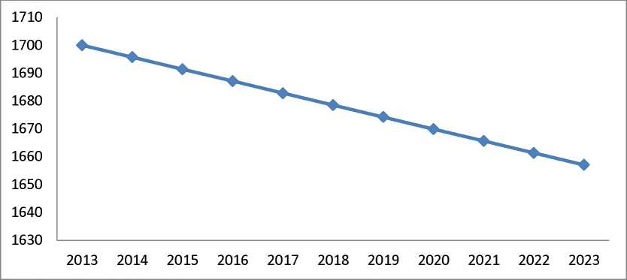
Рисунок 7- Планируемые потери воды в тыс м3/год
3.8.5. Перспективные водные балансы
Общий водный баланс подачи и реализации воды в 2023 году имеет следующий вид (таблица 15):

Таблица 15- Общий баланс подачи и реализации воды Коськовского сельского поселения на 01.01.2023
Статья расхода | Единица измерения | Значение
Поднято воды | тыс. м3 | 25,95
Возврат в голову сооружений промывных вод | тыс. м3 | -
Технологические расходы | тыс. м3 | -
Объем пропущенной воды через очистные | тыс. м3 | 25,95
Объем отпуска в сеть | тыс. м3 | 25,95
Потери в сетях | тыс. м3 | 1,7
Потери в сетях % от поданной воды в сеть | % | 6,5
Отпущено воды всего ( по категориям потребителей) | тыс. м3 | 24,25

Годовое потребление воды по отдельным населенным пунктам Коськовского сельского поселения представлено в таблице 16.
Таблица 16- Планируемое потребление воды по отдельным населенным пунктам Коськовского сельского поселения на 01.01.2023
Район | Годы
 | 2013 | 2015 | 2017 | 2019 | 2021 | 2023
Дер. Коськово | 24,25 | 24,25 | 24,25 | 24,25 | 24,25 | 24,25
Дер. Ваньково | 0 | 0 | 0 | 0 | 0 | 0
Дер. Вахрушево | 0 | 0 | 0 | 0 | 0 | 0
Дер. Евдокимово | 0 | 0 | 0 | 0 | 0 | 0
Дер. Исаково | 0 | 0 | 0 | 0 | 0 | 0
Дер. Коково | 0 | 0 | 0 | 0 | 0 | 0
Дер. Красный порог | 0 | 0 | 0 | 0 | 0 | 0
Дер. Ладвуши | 0 | 0 | 0 | 0 | 0 | 0
Дер. Леоново | 0 | 0 | 0 | 0 | 0 | 0
Дер. Медвежий двор | 0 | 0 | 0 | 0 | 0 | 0
Дер. Новинка | 0 | 0 | 0 | 0 | 0 | 0
Дер. Ратилово | 0 | 0 | 0 | 0 | 0 | 0
Дер. Саньково | 0 | 0 | 0 | 0 | 0 | 0
Дер. Сашково | 0 | 0 | 0 | 0 | 0 | 0
Дер. Середка | 0 | 0 | 0 | 0 | 0 | 0
Дер. Снопово | 0 | 0 | 0 | 0 | 0 | 0
Дер. Сукса | 0 | 0 | 0 | 0 | 0 | 0
Дер. Тумово | 0 | 0 | 0 | 0 | 0 | 0
Дер. Ульянино | 0 | 0 | 0 | 0 | 0 | 0
Дер. Исаково | 0 | 0 | 0 | 0 | 0 | 0
Дер. Харитоновщина | 0 | 0 | 0 | 0 | 0 | 0
Всего по Коськовскому сельскому поселению | 24,25 | 24,25 | 24,25 | 24,25 | 24,25 | 24,25

3.8.6. Расчет требуемой мощности водозаборных и очистных сооружений исходя из данных о перспективном потреблении и величины неучтенных расходов и потерь воды при ее транспортировке, с указанием требуемых объемов подачи и потребления воды, дефицита (резерва) мощностей по зонам действия сооружений по годам на расчетный срок
Согласно программе комплексного развития систем коммунальной инфраструктуры Коськовского сельского поселения запланировано бурение резервной скважины на воду для нужд хозяйственного и питьевого водоснабжения поселка.
Общий баланс подачи и реализации воды Коськовского сельского поселения на 01.01.2023 представлен в таблице 15.

3.8.7. Решение по определению гарантирующей организации
В соответствии со статьей 8 Федерального закона от 07.12.2011 N 416-Ф3 «О водоснабжении и водоотведении» Правительство Российской Федерации сформировало новые Правила организации водоснабжения, предписывающие организацию единых гарантирующих организаций (ЕГО).
Организация, осуществляющая холодное водоснабжение и (или) водоотведение и эксплуатирующая водопроводные и (или) канализационные сети, наделяется статусом гарантирующей организации, если к водопроводным и (или) канализационным сетям этой организации присоединено наибольшее количество абонентов из всех организаций, осуществляющих холодное водоснабжение и (или) водоотведение.
Органы местного самоуправления поселений, городских округов для каждой централизованной системы холодного водоснабжения и (или) водоотведения определяют гарантирующую организацию и устанавливают зоны ее деятельности.
На основании выше статус ЕГО может быть присвоен обществу с ограниченной ответственностью «Управление жилищно-коммунальным хозяйством Тихвинского района» (ОАО «УЖКХ»).
- Предложения по строительству, реконструкции и модернизации объектов централизованных систем водоснабжения
- Сведения об объектах, предлагаемых к новому строительству
Согласно программы комплексного развития систем коммунальной инфраструктуры Коськовского сельского поселения запланировано бурение резервной скважины на воду для нужд хозяйственного и питьевого водоснабжения поселка.
Существующие водопроводные сети для обеспечения надежной работы системы водоснабжения поселка, должны быть заменены на новые, как исчерпавшие свой срок службы и имеющие значительный износ. Схема прокладки существующего водопровода д. Коськово представлена на рисунке 6 и 6-1
ЧЕРТЕЖ 1

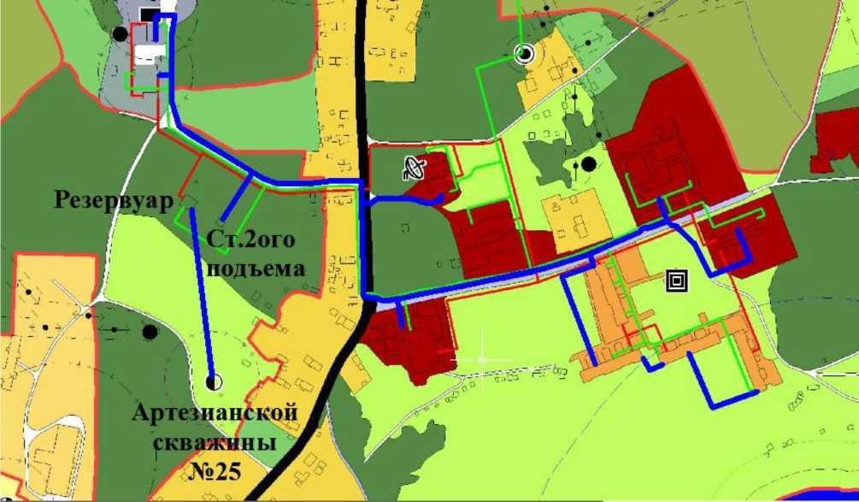
Рисунок 8-1- Схема прокладки существующего водопровода д. Коськово

- Сведения о действующих объектах, предлагаемых к реконструкции для обеспечения перспективной подачи в сутки максимального водопотребления
Основное технологическое оборудование ВНС дер. Коськово имеет значительный износ, кроме этого насосное оборудование не оснащено системой автоматического регулирования. Для повышения надежности и стабильности работы насосной станции рекомендуется замена существующего насосного оборудования на современное, оснащенное частотным приводом и имеющее аналогичные установленному оборудованию технические характеристики.
- Сведения о действующих объектах, предлагаемых к выводу из эксплуатации
Вывод из эксплуатации существующих насосных станций и водозаборных сооружений в Коськовском сельском поселении не планируется.
  - Предложения по строительству, реконструкции и модернизации линейных объектов централизованных систем водоснабжения
    - Сведения о реконструируемых и предлагаемых к новому строительству магистральных водопроводных сетях, обеспечивающих перераспределение основных потоков из зон с избытком в зоны с дефицитом производительности сооружений:
Целью всех мероприятий по новому строительству, реконструкции и техническому перевооружению водозаборных скважин и водоочистных сооружений является бесперебойное снабжение поселения питьевой водой, отвечающей требованиям новых нормативов качества, повышение энергетической эффективности оборудования, контроль и автоматическое регулирование процесса водоподготовки. Выполнение данных мероприятий позволит гарантировать устойчивую, надежную работу сооружений забора воды и водоподготовки, и получать качественную питьевую воду в количестве, необходимом для обеспечения жителей и организаций.
Одним из направлений получения качественной питьевой воды является строительство резервной артезианской скважины и станции очистки воды.
    - Сведения о реконструируемых и предлагаемых к новому строительству магистральных водопроводных сетях, для обеспечения перспективных изменений объема водоразбора во вновь осваиваемых районах поселения под жилищную, комплексную и производственную застройку:
Проектом генерального плана не предполагается развитие существующей инженерной сети водоснабжения, канализации, теплоснабжения, так как все запроектированные зоны жилищного строительства являются зонами индивидуального жилищного строительства с ведением личного подсобного хозяйства, данное жилье не обязательно предполагает высокую степень инженерного оборудования в зданиях.
  - Экологические аспекты мероприятий по строительству и реконструкции объектов централизованной системы водоснабжения
Все мероприятия, направленные на улучшение качества питьевой воды, могут быть отнесены к мероприятиям по охране окружающей среды и здоровья населения сельского поселения. Эффект от внедрения данных мероприятий - улучшения здоровья и качества жизни граждан.
    - Сведения о мерах по предотвращению вредного воздействия на водный бассейн предлагаемых к новому строительству и реконструкции объектов централизованной системы водоснабжения при утилизации промывных вод
Известно, что одним из постоянных источников концентрированного загрязнения поверхностных водоемов являются сбрасываемые без обработки воды, образующиеся в результате промывки фильтровальных сооружений станций водоочистки. Находящиеся в их составе взвешенные вещества и компоненты технологических материалов, а также бактериальные загрязнения, попадая в водоем, увеличивают мутность воды, сокращают доступ света в глубину, и, как следствие, снижают интенсивность фотосинтеза, что в свою очередь приводит к уменьшению сообщества, способствующего процессам самоочищения.
В Коськовском сельском поселении нет действующих водоочистных сооружений и их строительство не планируется.
    - Сведения по предотвращению вредного воздействия на окружающую среду при реализации мероприятий по снабжению и хранению химических реагентов, используемых в водоподготовке (хлор и др.)
В Коськовском сельском поселении нет действующих водоочистных сооружений, но их строительство планируется. Поэтому, чтобы избежать нанесения ущерба окружающей среде необходимо предусмотреть мероприятия по охране окружающей среды.
  - Оценка объемов капитальных вложений в строительство, реконструкцию и модернизацию объектов централизованных систем водоснабжения
Для реализации предложений по реконструкции сетей хоз.питьевого водопровода потребуется вложения инвестиций в размере 2000 тыс. руб. Замена сетей ХВС от ж/д №1 до ж/д №2 дер. от станции 2-го подъема до колодцев 3,4 д.Коськово потребует- 390 тыс.руб.
Бурение скважины на воду, для нужд хоз. питьевого водоснабжения потребует затрат в размере 1000 тыс. руб.
Перевод на частотное регулирование артезианской скважины потребует - 500 тыс. руб.
Строительство станции водоочистки (обезжелезивания воды) для обеспечения населения д. Коськово водой надлежащего качества соответствующей требованиям СанПиН 2.1.4. 1074-01 необходимо вложения инвестиций в размере 1700 тыс. руб.
Всего мероприятия по развитию системы водоснабжения Коськовского сельского поселения потребуют вложений в размере 5,83 млн руб с учетом НДС.
Финансирование мероприятий по строительству, реконструкции и техническому перевооружению системы водоснабжения может осуществляться из двух основных групп источников: бюджетных и внебюджетных.
Бюджетное финансирование указанных проектов осуществляется из бюджета Российской Федерации, бюджетов субъектов Российской Федерации и местных бюджетов в соответствии с Бюджетным кодексом РФ и другими нормативноправовыми актами.
Дополнительная государственная поддержка может быть оказана в соответствии с законодательством о государственной поддержке инвестиционной деятельности, в том числе при реализации мероприятий по энергосбережению и повышению энергетической эффективности.
Внебюджетное финансирование осуществляется за счет собственных средств водоснабжающих предприятий, состоящих из прибыли и амортизационных отчислений.
В соответствии с действующим законодательством и по согласованию с органами тарифного регулирования в тарифы водоснабжающих организаций может включаться инвестиционная составляющая, необходимая для реализации указанных выше мероприятий.
3.13.
Целевые показатели развития централизованных
систем

водоснабжения
Принципами развития централизованной системы водоснабжения Коськовского сельского поселения являются:
- развитие системы коммунального водоснабжения муниципального образования, направленное на повышение качества и надежности предоставления услуг потребителям;
- постоянное совершенствование схемы водоснабжения на основе последовательного планирования развития системы водоснабжения, реализации плановых мероприятий, проверки результатов реализации и своевременной корректировки технических решений и мероприятий
Основными задачами, решаемыми при разработке схемы развития системы водоснабжения Коськовского сельского поселения, являются:
- реконструкция и модернизация водопроводной сети с целью обеспечения качества воды, поставляемой потребителям, повышения надежности водоснабжения и снижения аварийности;
- обеспечение надежности и стабильности работы систем коммунального водоснабжения муниципального образования путем замены сетей и оборудования, строительство станции обезжелезивания;
- увеличение мощности водозаборных сооружений путем замены морально
устаревшего оборудования на современное, экономичное,
высокопроизводительное и менее энергоемкое оборудование;
- замена запорной арматуры на водопроводной сети, в том числе пожарных гидрантов, с целью обеспечения исправного технического состояния сети, бесперебойной подачи воды потребителям, в том числе на нужды пожаротушения
- реконструкция водопроводных сетей с устройством отдельных водопроводных вводов (ликвидация «сцепок») с целью обеспечения требований по установке приборов учета воды на каждом объекте;
- создания системы управления водоснабжением, внедрение системы измерений с целью повышения качества предоставления услуги водоснабжения за счет оперативного выявления и устранения технологических нарушений в работе
системы водоснабжения, а так же обеспечения энергоэффективности функционирования системы;
Целевые показатели, используемые для оценки развития централизованных систем водоснабжения Коськовского сельского поселения и их фактические и перспективные значения представлены в таблице 17.
Таблица17- Целевые показатели развития централизованной системы водоснабжения.
Показатель | Единица измерения | Базовый показатель, 2013 г | Целевые показатели
 |  |  | 2018 | 2023
Показатели качества воды
Доля проб питьевой воды, соответствующей нормативным требованиям, подаваемой  водопроводными станциями в  распределительную водопроводную сеть | % | н/д | 99 | 100
Доля проб питьевой воды, в водопроводной распределительной сети, соответствующих нормативным требованиям | % | н/д | 99,5 | 100
Показатели надежности и бесперебойности услуг
Удельное количество повреждений на  водопроводной сети | ед/10км | н/д | 2,1 | 1,9
Доля уличной водопроводной сети,  нуждающейся в замене (реновации) | % | 80 | 35 | 0
Показатели энергоэффективности и развития системы учета воды
Обеспеченности системы водоснабжения  коммерческими и технологическими  расходомерами, оснащенными системой  дистанционной передачи данных в единую информационную систему предприятия | % | 0 | 100 | 100
Уровень потерь питьевой воды на  водопроводных сетях | % | 6,5 | 6,1 | 4
Показатели качества обслуживания абонентов
Относительное снижение годового  количества отключений водоснабжения  жилых домов | % | н/д | 86 | 88

СХЕМА ВОДООТВЕДЕНИЯ
- Существующее положение в сфере водоотведения Коськовского
сельского поселения
  - Анализ структуры системы водоотведения
ООО «УЖКХ» - организация, которая осуществляют водоотведение от жилых домов, а также в полном объеме от объектов социального назначения и части объектов малого и среднего бизнеса в Коськовском сельском поселении.
Централизованная канализационная сеть имеется только в одном населенном пункте поселения - дер. Коськово и принимает бытовые сточные воды от отдельных объектов соцкультбыта. На остальных территориях используются септики-отстойники, выгреба, локальные очистные сооружения с выпуском на рельеф. Сбросные воды котельной от продувки котлов выпускаются на рельеф.
На территории муниципального образования Коськовское сельское поселение Тихвинского муниципального района Ленинградской области имеется одно действующее очистное сооружение и одна КНС
Оборудование канализационных очистных сооружений, предполагающие биологическую очистку и обеззараживание сточных вод, отсутствует. Поэтому очистные сооружения работают в режиме только приемника сточных вод. Обеззараживание сточных вод не производится, осадки сточных вод располагаются на иловых полях очистных сооружений.
    - Описание существующих канализационных очистных сооружений, включая оценку соответствия применяемой технологической схемы требованиям обеспечения нормативов качества сточных вод и определение существующего дефицита (резерва) мощностей
Канализационные очистные сооружения, расположенные на территории Коськовского сельского поселения представляют собой:
- канализационную насосную станцию;
- здание станции биологической очистки;
- приемный колодец;
- аэротенки;
- вторичные отстойники;
- контактный резервуар;
- иловый колодец.
Существующие канализационные очистные сооружения не выполняет функций очистки сточных вод. Оборудование канализационных очистных сооружений, предполагающих биологическую очистку и обеззараживание сточных вод, отсутствует. Поэтому очистные сооружения работают в режиме только приемника сточных вод. Обеззараживание сточных вод не производится, осадки сточных вод располагаются на иловых полях очистных сооружений. Данные КОС принимают стоки от человек.
    - Описание технологических зон водоотведения
Зона действия (бассейн канализования) канализационного очистного сооружения или прямого выпуска - часть канализационной сети, в пределах которой сооружение (прямой выпуск) способно обеспечивать прием и/или очистку сточных вод.
В Коськовском сельском поселении не существует как такового деления системы водоотведения на технологические зоны. ООО «УЖКХ» предоставляет услуги водоотведения только в д. Коськово.
На канализационные очистные сооружения отводятся бытовые и сточные воды сбрасываемые без очистки в реку Каменка.
    - Описание состояния и функционирования системы утилизации осадка сточных вод
Имеющиеся на территории Коськовского сельского поселения канализационные очистные сооружения не функционируют, утилизация осадка сточных вод не осуществляется. Оборудование канализационных очистных сооружений,
предполагающих биологическую очистку и обеззараживание сточных вод, отсутствует. Поэтому очистные сооружения работают в режиме только приемника сточных вод. Обеззараживание сточных вод не производится, осадки сточных вод располагаются на иловых полях очистных сооружений.
Чертеж 2
    - Описание состояния и функционирования канализационных

коллекторов и сетей и сооружений на них
Отвод и транспортировка хозяйственно-бытовых стоков от абонентов д. Коськово Коськовского сельского поселения осуществляется через систему самотечных и напорных трубопроводов с установленной на них канализационной насосной станцией.
Общая протяженность сетей хозяйственно-бытовой канализации по Коськовскому сельскому поселению составляет 4,6 км.
Самотечные и напорные сети выполнены из чугунных труб, диаметр трубопровода (ширина коллектора) 15-20 см., способ прокладки сети подземный, длина заложения до 6 метров.
Процент изношенности канализационных сетей и КОС составляет около 80 %, канализационные очистные сооружения муниципального образования эксплуатируются более 30 лет.
Год ввода в эксплуатацию канализационных сетей д. Коськово -1981 г.
Нормативные сроки службы канализационных сетей (коллекторы и уличная сеть с колодцами и арматурой) составляет:
- железобетонные, бетонные и чугунные - 40 лет;
Функционирование и эксплуатация канализационных сетей систем централизованного водоотведения осуществляется на основании «Правил технической эксплуатации систем и сооружений коммунального водоснабжения и канализации», утвержденных приказом Госстроя РФ №168 от 30.12.1999г.
    - Оценка безопасности и надежности централизованных систем водоотведения и их управляемости
Централизованная система водоотведения представляет собой сложную систему инженерных сооружений, надежная и эффективная работа которых является одной из важнейших составляющих благополучия сельского поселения. По системе, состоящей из трубопроводов, каналов, коллекторов общей протяженностью 4,6 км отводятся все сточные воды, образующиеся на территории Коськовского сельского поселения д. Коськово.
В условиях экономии воды и ежегодного сокращения объемов водопотребления и водоотведения приоритетными направлениями развития системы водоотведения являются повышение качества очистки воды и надежности работы сетей и сооружений. Практика показывает, что трубопроводные сети являются, не только наиболее функционально значимым элементом системы канализации, но и наиболее уязвимым с точки зрения надежности. По-прежнему острой остается проблема износа канализационной сети. Поэтому в последние годы особое внимание уделяется ее реконструкции и модернизации.
Наиболее экономичным решением при реконструкции и модернизации канализационных сетей является применение бестраншейных методов ремонта и восстановления трубопроводов. Освоен новый метод ремонта трубопроводов большого диаметра «труба в трубе», позволяющий вернуть в эксплуатацию потерявшие работоспособность трубопроводы, обеспечить им стабильную пропускную способность на длительный срок (50 лет и более). Для вновь прокладываемых участков канализационных трубопроводов наиболее надежным и долговечным материалом является полиэтилен. Этот материал выдерживает ударные нагрузки при резком изменении давления в трубопроводе, является стойким к электрохимической коррозии.
Важным звеном в системе водоотведения Коськовского сельского поселения являются канализационные насосные станции и очистные сооружения. Для перекачки сточных вод задействована насосная станция. Вопросы повышения надежности насосных станций в первую очередь связаны с надежностью энергоснабжения. Это может быть обеспечено путем внедрения системы автоматизации насосных станций. Система автоматизации канализационных станций включает:
- установку резервных источников питания (дизель-генераторов);
- установку устройств быстродействующего автоматического ввода резерва (система обеспечивает непрерывное снабжение потребителей электроэнергией посредством автоматического переключения на резервный фидер);
- замену существующих насосов погружными насосами в варианте «сухой» установки с целью обеспечения возможности работы канализационных насосных станций в условиях полного или частичного затопления;
- установку современной запорно-регулирующей арматуры, позволяющей предотвратить гидроудары.
Реализуя комплекс мероприятий, направленных на повышение надежности системы водоотведения будет обеспечена устойчивая работа системы канализации поселения.
    - Оценка воздействия централизованных систем водоотведения на окружающую среду
Оборудование канализационных очистных сооружений, предполагающие биологическую очистку и обеззараживание сточных вод, отсутствует. Поэтому очистные сооружения работают в режиме только приемника сточных вод. Обеззараживание сточных вод не производится, осадки сточных вод располагаются на иловых полях очистных сооружений.
Часть хозяйственно-бытовые сточные воды сбрасываются в ручей Каменок и реку Паша.
Эти сбросы оказывают негативное воздействие на окружающую природную среду и в целом ухудшают экологическое состояние территории поселения.
    - Описание территорий Коськовского сельского поселения, неохваченных централизованной системой водоотведения
На сегодняшний день система централизованного водоотведения предусмотрена и функционирует только в одном населенном пункте Коськовского сельского поселения д. Коськово.
Территории деревень Ваньково, Вахрушево, Евдокимово, Исаково, Коково, Коськово, Красный порог, Ладвуши, Леоново, Медвежий двор, Новинка, Ратилово, Саньково, Сашково, Середка, Снопово, Сукса, Тумово, Ульянино, Исаково, Харитоновщина не охвачены централизованным водоотведением.
В данных населенных пунктах в качестве канализационных устройств используются септики-отстойники, выгреба, локальные очистные сооружения с выпуском на рельеф. Сбросные воды котельной от продувки котлов выпускаются на рельеф.
    - Описание существующих технических и технологических проблем в водоотведении сельского поселения
В настоящее время Коськовское сельское поселение имеет довольно низкую степень благоустройства. Централизованной системой канализации не охвачена большая часть территории жилой застройки.
Длительный срок эксплуатации, агрессивная среда, увеличение объемов перекачивания сточных вод привели к физическому износу сетей, оборудования и сооружений системы водоотведения
Проблемным вопросом в части сетевого канализационного хозяйства является истечение срока эксплуатации трубопроводов, а также истечение срока эксплуатации запорно-регулирующей арматуры на напорных канализационных трубопроводах.
Износ канализационных сетей составляет 80 %. Это приводит к аварийности на сетях - образованию утечек. Поэтому необходима своевременная реконструкция и модернизация сетей хозяйственно-бытовой канализации и запорно-регулирующей арматуры.
Отсутствие перспективной схемы водоотведения замедляет развитие сельского поселения в целом. Требуется замена старых канализационных сетей.
Отсутствие систем сбора и очистки поверхностного стока в жилых и промышленных зонах сельского поселения способствует загрязнению существующих водных объектов, грунтовых вод и грунтов, а также подтоплению территории. Необходимо переключение прямых ливневых сбросов на систему хозяйственнобытовой канализации с передачей стоков на очистные сооружения полной биологической очистки с доочисткой и механическим обезвоживаниям осадка.
Кроме этого необходимо произвести замену запорно-регулирующей арматуры и оборудования на КНС Коськовского сельского поселения, из-за ее износа, а также произвести реконструкцию очистных сооружений и замену оборудования на КОС в дер. Коськово.
  - Существующие балансы производительности сооружений системы водоотведения
    - Баланс поступления сточных вод в централизованную систему водоотведения, с выделением видов централизованных систем водоотведения по бассейнам канализования очистных сооружений и прямых выпусков.
Существующее водоотведение Коськовского сельского поселения представлено в таблице 18.
Таблица 18- Инженерные сети дер. Коськово
Канализация | Еденица измерения | Значение показателей
Общее поступление сточных вод в сутки | _ 3  тыс. м | 0,069
Норма водоотведения в сутки | тыс. м³ | 0,0091
Мощность очистных сооружений в сутки | тыс. м³ | 0,400
Очистка сточных вод | % | 15
Обеспеченность жилого фонда  канализацией | % | 100
Протяженность уличных сетей  канализацией | км | 2,5

Баланс водоотведения сточных вод Коськовского сельского поселения представлен в таблице 19.
Таблица 19- Баланс водоотведения Аннинского сельского поселения
Наименование потребителя | Суточные расходы стоков, тыс. м³/сут.
 | Средний | Максимальный
- население | 0,0086 | 0,0103
- бюджетные | 0,0004 | 0,0005
- прочие | 0,0001 | 0,00012
Всего | 0,0091 | 0,01092

    - Оценка фактического притока неорганизованного стока по бассейнам канализования очистных сооружений и прямых выпусков.
Сточные воды, образующиеся в результате деятельности населения, бюджетных организаций и промышленных предприятий Коськовского сельского поселения организовано отводятся через централизованные системы водоотведения на очистные сооружения д.Коськово. Но оборудование канализационных очистных сооружений, предполагающие биологическую очистку и обеззараживание сточных вод, 53
отсутствует. Поэтому очистные сооружения работают в режиме только приемника сточных вод. Обеззараживание сточных вод не производится, осадки сточных вод располагаются на иловых полях очистных сооружений.
На остальных территориях используются септики-отстойники, выгреба, локальные очистные сооружения с выпуском на рельеф. Сбросные воды котельной от продувки котлов выпускаются на рельеф.
Часть хозяйственно-бытовых сточных вод сбрасываются в ручей Каменок и реку Паша.
    - Описание системы коммерческого учета принимаемых сточных вод и анализ планов по установке приборов учета
В настоящее время коммерческий учет принимаемых сточных вод от потребителей населенных пунктов Коськовского сельского поселения осуществляется в соответствии с действующим законодательством, количество принятых сточных вод принимается равным количеству потребленной воды.
Доля объемов сточных вод, рассчитанная данным способом, составляет 100%. Приборы учета фактического объема сточных вод не установлены.
Развитие коммерческого учета сточных вод должно осуществляться в соответствии с федеральным законом «О водоснабжении и водоотведении» № 416 от 07.12.2011г.
В настоящее время на российском рынке представлен широкий спектр выбора различных приборов учета сточных вод как российского, так и импортного производства.
Современные приборы учета - это высокотехнологичные изделия, выполненные с использованием электронных компонентов. Такие приборы способны обеспечить высокую надежность и точность производимых измерений.
Для напорных трубопроводов применяются ультразвуковые или электромагнитные расходомеры, которые необходимо подбирать, учитывая расчетный расход сточных вод. Рекомендуется использовать и ультразвуковые приборы учета расхода жидкости, снабженные датчиками доплеровского типа.
Намного сложнее наладить учет количества стоков в трубопроводах, в которых вода движется самотеком. В этом случае, необходимо измерить количество жидкости,
находящейся в открытом канале или в незаполненной трубе. Стоки движутся под воздействием силы тяжести, причем скорость движения небольшая.
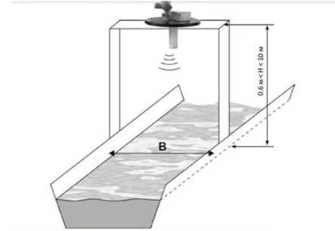
Измерение реального уровня жидкости в трубопроводе осуществляется при помощи наружного эхолокационного датчика или при помощи погружного устройства,
объемы сточных вод.
фиксирующего перепады давления. Учет и сопоставление этих двух измерений позволяет с высокой степенью точности вычислять
На Российском рынке неплохо зарекомендовали себя приборы учета сточных вод для безнапорных коллекторов типа ЭХО-Р (Сигнур), ВЗЛЕТ РСЛ, среди импортных приборов: ISCO 4250 (США), ADS 3600 (США) и MAINSTREAM III (Франция).
Стоимость импортных приборов порядка 15000 долл., российские аналоги в 15 раз дешевле.
Как правило, прибор учета сточных вод устанавливается на существующих сетях в специально оборудованных измерительных колодцах.
    - Результаты анализа ретроспективных балансов поступления сточных вод в централизованную систему водоотведения по бассейнам канализования очистных сооружений и прямых выпусков и расчетным элементам территориального деления, с выделением зон дефицитов и резервов в каждой из рассматриваемых территориальных зон
Ретроспективный анализ баланса сточных вод централизованной системы водоотведения Коськовского сельского поселения представлен в таблице 20 и на диаграмме рисунка 9.
Таблица 20- Ретроспективный баланс сточных вод Коськовского сельского поселения
Наименование потребителя | 3,  Объем стоков, м /год
- население | 28859
- бюджетные | 878
- прочие | 266
Всего | 30003

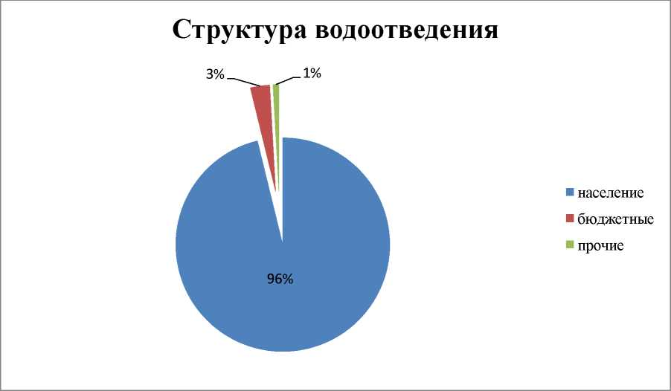
Рисунок 9 - Структура водоотведения Коськовского сельского поселения

    - Результаты анализа гидравлических режимов и режимов работы элементов централизованной системы водоотведения (насосных станций, канализационных сетей) обеспечивающих транспортировку сточных вод от самого удаленного абонента до очистных сооружений и характеризующих существующие возможности передачи сточных вод на очистку
Отвод и транспортировка стоков от абонентов производится через систему самотечных трубопроводов в резервуар насосной станции. Из приемного резервуара насосных станций стоки транспортируются по напорным трубопроводам в приемную камеру блока очистных сооружений.
Канализационные насосные станции (КНС) предназначены для обеспечения подачи сточных вод (т.е. перекачки и подъема) в систему канализации. КНС откачивают хозяйственно-бытовые сточные воды. Канализационную станцию размещают в конце главного самотечного коллектора, т.е. в наиболее пониженной зоне канализируемой территории, куда целесообразно подавать сточную воду самотеком. Место расположения насосной станции выбрано с учетом возможности устройства аварийного выпуска.
Обследуемые канализационные очистные сооружения производительностью 400 куб. м/сут, расположенны на промплощадке №4 дер. Коськово.
Очистные сооружения хозяйственно-бытовых сточных вод включают в себя:
- здание канализационной насосной станции;
- приемный колодец;
- аэротенки;
- вторичные отстойники;
- контактный резервуар;
- иловый колодец;
- здание станции биологической очистки
На станции установлены два насоса СМ-80-50-200. Характеристики насосов приведены в таблице 21.
Таблица 21- Характеристики насосов, установленных на КНС
Марка насоса | Подача, м3/ч | Напор, м | Частота вращения, об/мин | Мощность электродвигателя, кВт
СМ 80-50-200 | 50 | 50 | 2900 | 18,5

Графические характеристики насосов СМ 80-50-200 представлены на рисунке 9.
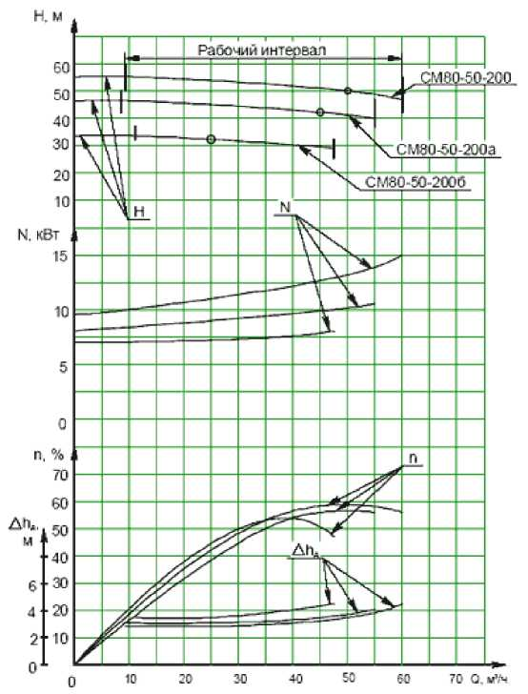
Рисунок 9- Графическая характеристика насоса СМ 100-65-200/4
К сожалению, эффективность работы насосов в настоящее время снижена из-за отсутствия автоматического регулирования частоты вращения электродвигателей насосного оборудования. Применение частотных преобразователей на электрических двигателях насосов и автоматизированной системы поддержания уровня в приемной камере с применением логических контроллеров и гидростатических уровнемеров позволило бы значительно сократить потребление электроэнергии на КНС и повысить надежность работы станции в целом.
Оборудование КНС изношено морально и физически и нуждается в замене. В настоящее время износ зданий, сооружений и оборудования станции составляет 80 %.
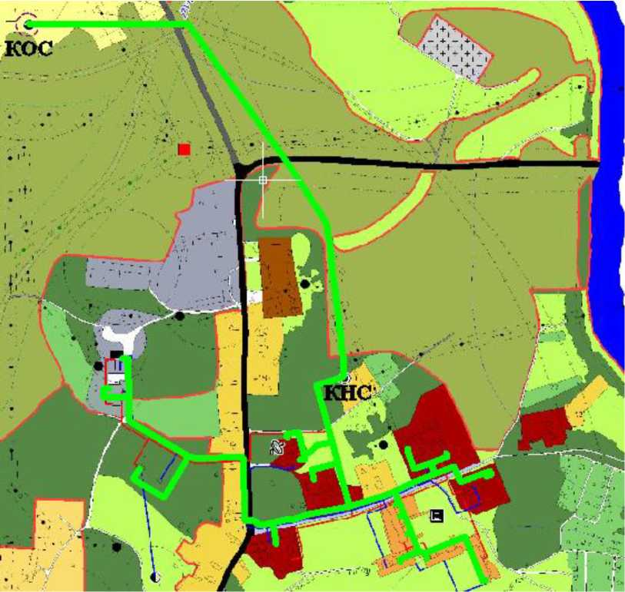
Рисунок 10- Схема размещения канализационно-насосных станций
Коськовского сельского поселения
    - Анализ резервов производственных мощностей и возможности расширения зоны действия очистных сооружений с наличием резерва в зонах дефицита
В период с 2014 по 2023 годы увеличения объемов по приему сточных вод на комплекс очистных сооружений не ожидается.
Исходя из этого, запаса мощности существующих очистных сооружений будет достаточно и поэтому в строительстве новых очистных сооружений нет необходимости.
  - Перспективные расчетные расходы сточных вод
    - Сведения о годовом ожидаемом поступлении в централизованную систему водоотведения сточных вод
Сведения о годовом ожидаемом поступлении сточных вод в централизованную систему водоотведения Коськовского сельского поселения к 2023 году составит 13,26 тыс. куб. м/год.
    - Структура водоотведения Коськовского сельского поселения
Структура существующего и перспективного территориального баланса централизованной системы водоотведения Коськовского сельского поселения представлена в таблице 22.
Таблица 22- Существующее и планируемое отведение воды по отдельным населенным пунктам Коськовского сельского поселения
Наименование населенного пункта | Ед. измер. | 2013 | 2023
Дер. Коськово | тыс. куб.м/год | 13,26 | 13,26
Дер. Ваньково | тыс. куб.м/год | 0 | 0
Дер. Вахрушево | тыс. куб.м/год | 0 | 0
Дер. Евдокимово | тыс. куб.м/год | 0 | 0
Дер. Исаково | тыс. куб.м/год | 0 | 0
Дер. Коково | тыс. куб.м/год | 0 | 0
Дер. Красный порог | тыс. куб.м/год | 0 | 0
Дер. Ладвуши | тыс. куб.м/год | 0 | 0

Дер. Леоново | тыс. куб.м/год | 0 | 0
Дер. Медвежий двор | тыс. куб.м/год | 0 | 0
Дер. Новинка | тыс. куб.м/год | 0 | 0
Дер. Ратилово | тыс. куб.м/год | 0 | 0
Дер. Саньково | тыс. куб.м/год | 0 | 0
Дер. Сашково | тыс. куб.м/год | 0 | 0
Дер. Середка | тыс. куб.м/год | 0 | 0
Дер. Снопово | тыс. куб.м/год | 0 | 0
Дер. Сукса | тыс. куб.м/год | 0 | 0
Дер. Тумово | тыс. куб.м/год | 0 | 0
Дер. Ульянино | тыс. куб.м/год | 0 | 0
Дер. Исаково | тыс. куб.м/год | 0 | 0
Дер. Харитоновщина | тыс. куб.м/год | 0 | 0
Всего по Коськовскому сельскому поселению |  | 13,26 | 13,26

Увеличения объема сточных вод не ожидается
    - Расчет требуемой мощности очистных сооружений исходя из данных о перспективном расходе сточных вод с указанием требуемых объемов приема и очистки сточных вод, дефицита (резерва) мощностей по зонам действия сооружений по годам на расчетный срок
Увеличения объема сточных вод не ожидается, строительство новых объектов не предусматривается.
  - Предложения по строительству, реконструкции и модернизации объектов централизованных систем водоотведения
    - Сведения об объектах, планируемых к новому строительству для обеспечения транспортировки и очистки перспективного увеличения объема сточных вод
Увеличения объема сточных вод не ожидается, строительство новых объектов не предусматривается.
    - Сведения о действующих объектах, планируемых к реконструкции для обеспечения транспортировки и очистки перспективного увеличения объема сточных вод
Существующие канализационные очистные сооружения производительностью 400 куб. м/сут, расположенные в Коськовском сельском поселении, д. Коськово, включают в себя:
- здание канализационной насосной станции;
- приемный колодец;
- аэротенки;
- вторичные отстойники;
- контактный резервуар;
- иловый колодец;
- здание станции биологической очистки
На перспективу предлагается развитие централизованной системы канализации в д. Коськово. Для этого необходимо:
- реконструкция очистных сооружений и замена оборудования на КОС.
Предварительная сметная стоимость на изыскательные работы «Инженерные изыскания для реконструкции КОС» составляет 2 50,00 тыс.рублей. Стоимость строительно-монтажных работ, будет определена проектом. Примерная стоимость строительно-монтажных работ составляет 20000,00 тыс.руб. Стоимость включает в себя средства бюджетов двух уровней областного и местного. Реализация такого проекта возможна в рамках долгосрочной муниципальной целевой программы, с привлечением средств регионального, местного бюджетов, а также средств инвесторов и частных лиц.
- организация ливневой канализации на проектируемой территории и строительство очистных сооружений ливневой канализации;
- ликвидация выпусков неочищенных сточных вод путем реконструкция и модернизации канализационных очистных сооружений
    - Сведения о действующих объектах, планируемых к выводу из эксплуатации
Согласно генерального плана, никаких действующих объектов в Коськовском сельском поселении выводить из эксплуатации не планируется.
  - Предложения по строительству и реконструкции линейных объектов централизованных систем водоотведения
    - Сведения о реконструируемых и планируемых к новому строительству канализационных сетях, канализационных коллекторах и объектах на них, обеспечивающих сбор и транспортировку перспективного увеличения объема сточных вод в существующих районах Коськовского сельского поселения
Строительство новых сетей и канализационно-насосных станций не предусматривается. Существующие сети обеспечивают отвод требуемого количества сточных вод.
Необходимо произвести замену технологического оборудования КНС, которая потребует вложения инвестиций в размере 100,00 тыс.руб.
    - Сведения о реконструируемых и планируемых к новому строительству канализационных сетях, канализационных коллекторах и объектах на них, обеспечивающих сбор и транспортировку перспективного увеличения объема сточных вод во вновь осваиваемых районах города под жилищную, комплексную или производственную застройку
Существующие канализационные коллекторы при необходимости подлежат перекладке с заменой труб и колодцев на новые из современных материалов.
Таблица 23- Перечень мероприятий по перекладке канализационных сетей в Коськовском сельском поселении
Населенный пункт | Мероприятие | Характеристики
 |  | Диаметр, мм | Длина, км
Дер. Коськово | Перекладка канализационной сети | 200 | 2,1

Для реализации данных мероприятий потребуются финансовые вложения порядка 3,94 млн руб.
Таблица 24- Финансовые потребности в реализацию предложений по перекладке канализационных сетей, млн руб
Наим-е мероприя-я | Харак-ка | Ст-ть | 2013 | 2014 | 2015 | 2016 | 2017 | 2018 | 2019 | 2020 | 2021 | 2022 | 2023
Перекладка канализац. сети | ПИР и ПСД | 0,10
 | Оборуд | 1,7
 | СМР | 1,45
 | Прочие | 0,15
 | Всего | 3,40
 | НДС | 0,54
 | Смета | 3,94 | 0,59 | 0,59 | 0,78 | 0,39 | 0,53 | 0,53 | 0,53

    - Сведения о реконструируемых и планируемых к новому строительству канализационных сетях, канализационных коллекторах и объектах на них, для обеспечения переключения прямых выпусков на очистные сооружения
Для обеспечения нормативной надежности отведения сточной жидкости в д. Коськово необходима прокладка уличной отводящей сети.
Своевременное организованное отведение поверхностных сточных вод (дождевых, талых, поливомоечных) способствует обеспечению надлежащих санитарногигиенических условий для эксплуатации территорий поселений, наземных и подземных сооружений. Организация поверхностного стока в комплексе с вертикальной планировкой территории является одним из основных мероприятий по инженерной подготовке территории.
Отведение поверхностных сточных вод с территорий застройки предусматривается путем устройства смешанной системы водоотведения, которая включает в себя как сеть открытых лотков (кюветов), так и закрытых коллекторов.
Закрытые водостоки предусматриваются в районах капитальной и коттеджной застройки, а также на территории промышленных и коммунально-складских зон. Расположение водостоков принято с учетом того, что длина свободного пробега воды по лотку проезжей части улиц от водораздела до первого водоприемного колодца при продольном уклоне до 0,005 равна 150 м, при уклоне более 0,005 - 300 м. Средний диаметр закрытых водостоков принимается 700 мм. Начальная глубина заложения закрытых водостоков принимается не менее 1,4 м, что обусловлено глубиной промерзания грунта.
В районах индивидуальной застройки, а также на территории зеленых зон предусмотрены открытые водостоки. В качестве открытых водостоков приняты кюветы трапециидального сечения и лотки. Ширина по дну - 0,5м, глубина - 0,61,0м, заложение откосов 1:2. Крепление откосов предусматривается одерновкой.
Открытые водостоки будут выполнять функцию дрен. На участках территории с уклонами более 0,03 во избежание размыва проектируется устройство бетонных лотков прямоугольного сечения. Ширина лотков 0,4-0,6м, глубина - 0,6м.
Трассировка водоотводящей сети производилась с учетом бассейнов стока. Водоотвод предусматривается самотеком.
    - Сведения о реконструируемых и планируемых к новому строительству канализационных сетях, тоннельных коллекторах и объектах на них, для обеспечения нормативной надежности водоотведения
Оценка надежности теплоснабжения потребителей Коськовского сельского поселения, выполненная в соответствии с Постановлением Правительства Российской Федерации от 5 сентября 2013 г. № 782 «О схемах водоснабжения и водоотведения», позволяет сделать следующие выводы:
В системах водоотведения Коськовского сельского поселения большая часть технологических нарушений возникает в канализационных сетях, то очевидным выводом является вывод о необходимости концентрации усилий водоснабжающих организаций на обеспечении качественной организации водоотведения путем:
- замены канализационных сетей, выполненных из чугуна, срок эксплуатации которых не превышает 50 лет;
- использования при этих заменах канализационных трубопроводов, изготовленных из новых материалов по современным технологиям. Темп перекладки канализационных сетей должен соответствовать темпу их старения, а в случае недоремонта, превышать его;
- эксплуатации канализационных сетей, с внедрением современных методов контроля и диагностики технического состояния, проведения их технического обслуживания и ремонтов. При этом особое внимание должно уделяться строгому соответствию установленного регламента на проведение тех или иных операций по обслуживанию, фактической их реализации, а также автоматизации технологических процессов эксплуатации;
- аварийно-восстановительной службы, ее оснащения и использования. При этом особое внимание должно уделяться внедрению современных методов и технологий замены канализационных сетей, повышению квалификации персонала аварийновосстановительной службы.
- Сведения о реконструируемых участках канализационных сети, подлежащих замене в связи с исчерпанием эксплуатационного ресурса
С целью обеспечения нормативной надежности и безопасности водоотведения потребителей Коськовского сельского поселения в качестве первоочередных мероприятий (в период с 2014 по 2023 год) необходимо проведение капитальных ремонтов участков канализационных сетей, имеющих значительный износ и повышенную повреждаемость. Приблизительная стоимость замены участков канализационных сетей составит- 3940,00 тыс. руб.
- Сведения о реконструируемых участках канализационных сети, подлежащих замене в связи с исчерпанием эксплуатационного ресурса
С целью обеспечения нормативной надежности и безопасности водоотведения потребителей Коськовского сельского поселения в качестве первоочередных мероприятий (в период с 2014 по 2023 год) необходимо проведение капитальных ремонтов участков канализационных сетей, имеющих значительный износ и повышенную повреждаемость.
- Сведения о новом строительстве и реконструкции регулирующих резервуаров
Необходима реконструкция существующих канализационных очистных сооружений.
- Сведения о развитии систем диспетчеризации, телемеханизации и автоматизированных системах управления режимами водоотведения на объектах водоотведения
На объектах системы водоотведения Коськовского сельского поселения системы диспетчеризации, телемеханизации и автоматизированные системы управления режимами водоотведения не применяются. Управление осуществляется
непосредственно на объектах (отсутствует возможность удаленного управления).
Средства телемеханизации отсутствуют.
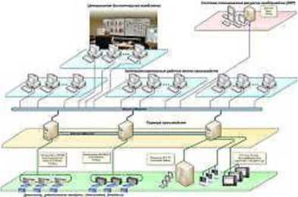
Внедрение современной автоматизированной системы оперативного диспетчерского управления водоснабжением (АСОДУ) Коськовского сельского поселения позволило бы значительно экономить энергетические ресурсы, наладить контроль и управление всей системой
водоотведения, повысить надежность ее
работы. Система оперативного
(АСОДУ) включает установку
диспетчерского управления водоснабжением
частотных преобразователей на приводы электродвигателей насосов, шкафов автоматизации, датчиков давления и приборов учета на всех канализационных насосных станциях, оборудование информационной сеть на сотовых модемах формата GSM со всеми инженерно-технологическими объектами предприятия.
Установленные частотные преобразователи снижают потребление электроэнергии до 30 %, обеспечивают плавный режим работы электродвигателей
насосных агрегатов и исключают гидроудары.
Основной задачей внедрения АСОДУ является:
- поддержание заданного технологического режима и нормальных условий работы сооружений, установок, основного и вспомогательного оборудования и коммуникаций;
- сигнализация отклонений и нарушений от заданного технологического режима и нормальных условий работы сооружений, установок, оборудования и коммуникаций;
- сигнализация возникновения аварийных ситуаций на контролируемых объектах;
- возможность оперативного устранения отклонений и нарушений от заданных условий.
- Сведения о развитии системы коммерческого учета водоотведения
В настоящее время коммерческий учет принимаемых сточных вод от потребителей д. Коськово Коськовского сельского поселения осуществляется в соответствии с действующим законодательством, количество принятых сточных вод принимается равным количеству потребленной воды.
Доля объемов сточных вод, рассчитанная данным способом, составляет 100%. Приборы учета фактического объема сточных вод не установлены.
В современных условиях на российском рынке неплохо зарекомендовали себя приборы учета сточных вод для безнапорных коллекторов типа ЭХО-Р (Сигнур), ВЗЛЕТ РСЛ, среди импортных приборов: ISCO 4250 (США), ADS 3600 (США) и MAINSTREAM III (Франция).
Стоимость оборудования узла учета сточных вод складывается из проектной документации и стоимости оборудования, в зависимости от мощности КНС.
Для одной КНС средней мощности стоимость составляет порядка 254 тыс. руб.
Указанная стоимость может увеличиваться в зависимости от объема дополнительного оборудования (например, устройства для сетей диспетчеризации, радиомодем, контроллеры-регуляторы и т.п.) и дополнительных услуг по обучению персонала по работе с приборами, оказание консультационных услуг, поверка и т.п.
Таблица 25- Стоимость организации приборного узла учета сточных вод
Узел учета сточных вод | Стоимость, тыс. руб
Проектная документация | 80,00
Оборудование | 254,00
СМР | 38,00
Итого | 372,00
НДС | 66,96

- Экологические аспекты мероприятий по строительству и
реконструкции объектов централизованной системы водоотведения
- Сведения о мерах по предотвращению вредного воздействия на водный бассейн, предлагаемых к новому строительству и реконструкции объектов водоотведения
Реконструкция существующих канализационных очистных сооружений с внедрением новых технологий, позволит значительно сократить сброс загрязняющих веществ в окружающую среду, соответственно, снизит вредное воздействие на окружающую среду.
- Сведения о мерах по предотвращению вредного воздействия на водный бассейн предлагаемых к новому строительству канализационных сетей
Строительство новых канализационных сетей и перекладка старых обуславливают сокращение сбросов загрязняющих веществ в окружающую среду, соответственно, снижают и вредное воздействие на окружающую среду.
- Сведения о мерах по предотвращению вредного воздействия на окружающую среду при реализации мероприятий по утилизации осадка сточных вод
Реконструкция существующих канализационных очистных сооружений с внедрением новых технологий будет способствовать предотвращению вредного воздействия на окружающую среду.
- Целевые показатели водоотведение
Основными задачами, решаемыми при разработке перспективных направлений развития системы водоснабжения и водоотведения Коськовского сельского поселения являются:
- полное прекращение сброса неочищенных сточных вод в водные объекты с целью снижения негативного воздействия на окружающую среду и улучшения экологической обстановки;
- реконструкция действующих тоннельных канализационных коллекторов с целью обеспечения надежности водоотведения и возможности ремонта коллекторов;
- обновление канализационной сети с целью повышения надежности и снижения количества отказов системы;
- создание системы управления канализацией с целью повышения качества предоставления услуги водоотведения за счет оперативного выявления и устранения технологических нарушений в работе системы, а так же обеспечения энергоэффективности функционирования системы;
- повышение энергетической эффективности системы водоотведения;
- строительство сетей и сооружений для отведения сточных вод с отдельных территорий, не имеющих централизованного водоотведения с целью обеспечения доступности услуг водоотведения для всех жителей Коськовского сельского поселения;
- обеспечение доступа к услугам водоотведения для новых потребителей, включая осваиваемые и преобразуемые территории и обеспечение приема бытовых сточных вод с целью исключения сброса неочищенных сточных вод и загрязнения окружающей среды.
- Сооружения биологической очистки сточных вод
Таблица 26- Целевые показатели развития централизованной системы водоотведения
Показатель | Единица измерения | Базовый показатель, 2013 г | Целевые показатели
 |  |  | 2018 | 2023
Снижение негативного воздействия на окружающую среду
Доля сточных вод, соответствующих  установленным нормативам допустимого  сброса | % | 99 | 100 | 100
Показатели надежности и бесперебойности услуг водоотведения
Удельное количество засоров на сетях канализации | ед/10км | н/д | 2,8 | 1,0
Доля уличной канализационной сети,  нуждающейся в замене | % | 80 | 40 | 0
Показатели энергоэффективности и энергосбережения
Обеспеченности системы водоотведения  технологическими приборами учета  (расходомеры, уровнемеры), оснащенными системой дистанционной передачи данных в единую информационную систему  предприятия | % | 0 | 100 | 100
Обеспечение доступа населения к услугам централизованного водоотведения
Доля населения, проживающего в жилых домах, подключенных к централизованному водоотведению | % | 100 | 100 | 100
Показатели качества обслуживания абонентов
Относительное снижение годового  количества отключений водоснабжения  жилых домов | % | н/д | 86 | 88

ПРИЛОЖЕНИЯ
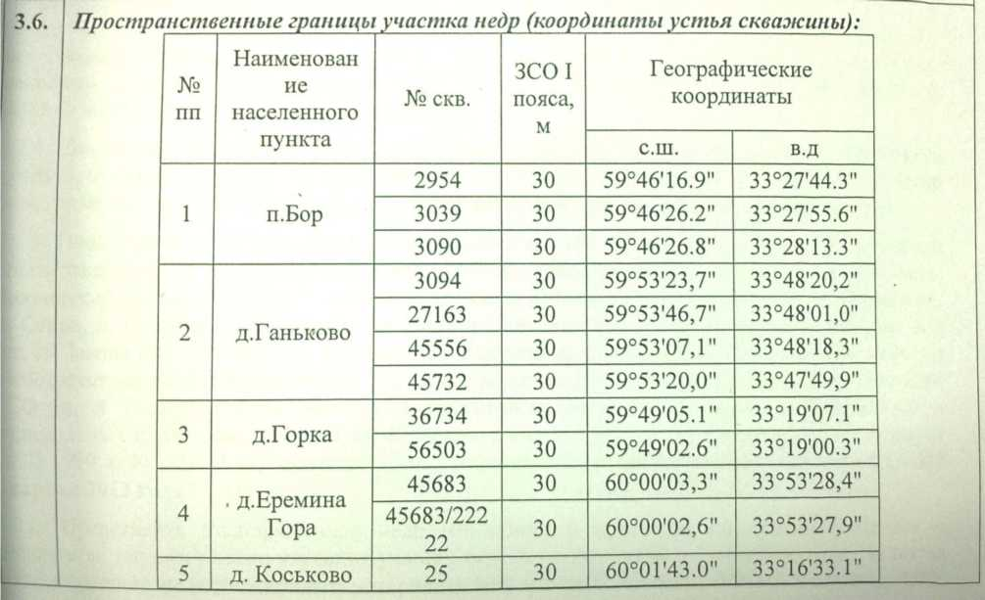

АКТ
приемки приборов учет воды, забранной in скважины д. Коськово
Комиссия и составе:
-главы администрации Коськовского поселения Степанова Михаила Александровича
-зам. главного инженера ОАО «УЖКХ» Медова Юрин Павловича
начальника участка Коськовского ЖКХ Шижепского Александра I'.bi сньсвнча
составили настоящий акт в том, что на артезианской скважине № 25 д. Коськово установлен прибор учета расхода воды, забранной из подземных источников.
№ | № скважины | Тип прибора учета | № прибора учета | Дата установки | Срок поверки
1 | Л/ | IbCXH - 50 __ | СХ | 23 ОУ-ОЗ*, | овоБ

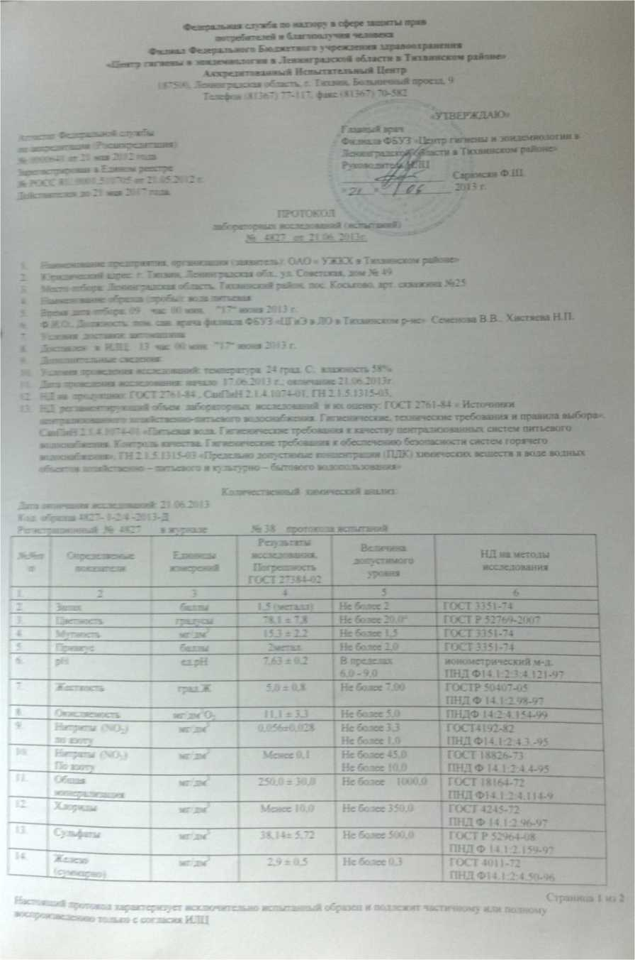

K-liULJOJ <*>-(>» t: i пФГни 1 LIU*1301 4И11Г1 Г1ФГН11 L.-T9HI 1301 | ♦7 а» ан i  _{c},..» < -~s  вХ»«1 амллдан , | rrt-jm ОТ со» г»  ФМ » ФХМЧ | нвт«9  NT JK ^{с}  мг Ж — . — | (<М**НкЖ\>.  еогэ« ижж»1»л^{н} | *1  [ 1  1  —■ 1
Jb-ttc 1 »1ФГН11 гггыизол | _{C}l заслан Паосгозн | < V | мгж | ЦЛ1 KW  Й>\» тж!и»н | ч 1
131 ФГН1! | iaxxjaH | »£»£U | *
46-ltl t ГТ ГМФГНи г-л gMxnatusdxa^««•.-* | вч - <"♦ xwacadu fl |  | Hdt» | м*
r.•!>■■•. 1301 | О С X» л? JH | S » £г :: | мгж | яхххчЧЧ | к 1  ■ ■' > 1
eofc9-Ci d 1301 | .- aoc >) ан | l^’ri’» | Н^кГ*11 |  | п
t.-|y-.-. IV.: |  | i-lXaj* 07 | гах«9 | мм<
9 |  | t | С | 1 | и
BWWOOf^W  ЯГШЭ» »VH | wwdi оюмизйкг «аык^е | A>tt£_CLXU Л1эо—~»1|»Ч1  (ижгчгйзч | ■ ■■■■о | мгмжежчд эгажг^гжМЛ | »  •*ж 1
¹ | иита Riew. р яинпт» ■ |  | aramiv* w <л -и  Г-»10С-»М ■*CSt«^{w}’^’ a—arnwao•——»««V

«-.» ««W.U- .«.о! r i: h-u«3 <-«*«- «"*7.- n<
JH 'WMaatvu^
H»-*l£l » I < H.I » I I H-Sr—.» ■ o- . rt-
_{u} » si ПГИ •
■»<* «
UH
Ki < *чГ* «3» * ,aanrrr I MwfriH-4"

p эинэжосисГц
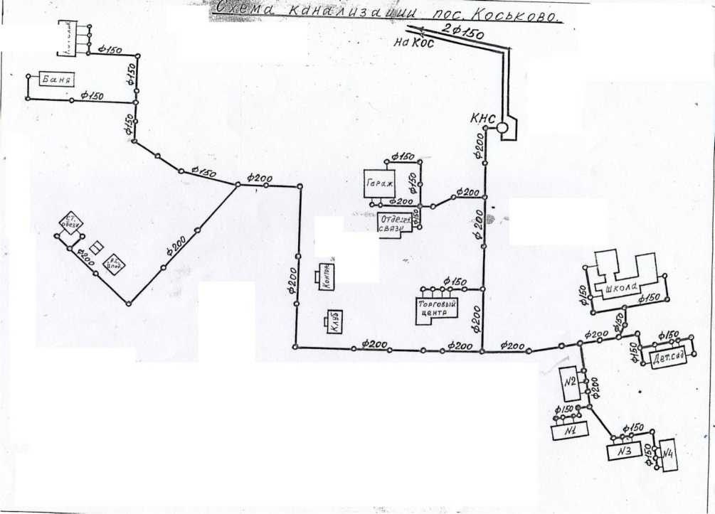
КоТвЛкМ.
|ет—l-— Л.  - |  | H1W2X | в ,? |  | ®: мыяп «бъегтж | —£—
1 р» 1
- * - ■
 |  |  |  |  |  | r<ll"W 9Г-УМ - L '

 |  |  | аагагл^им  К~ЧЯ М'Яй | " ¹ г  в» СКАЮ 1 ВХУ | течем .£• | ассгв » год |  | «еярал. | жарт | ■еров. | мм» | шил | амвож
 |  |  |  |  |  |  |  |  |  | * | ¹¹ п ■
 |  |  |  |  | 4»А W | ЙЧ |  | ■л | 2Л |  | 1»
 | гп

1  1 *® | !-•>,'.з д-ли ииг -е «г. «> кес'и .лзм |  |  |  | Уттем& х^зстзавмг ^гма^ежЛ
 |  | гвита^в. мгтяДр» |  | хвабр» |  |  |  |  | IPCLU. дм • ижтежаж всяоствб<ета1 |  | вевга-м гое
 |  |  |  |  |  |  | ■ '■ | BXY
[—— Е | —1 | ' 1  П |  | 234 | — |  |  |  | —
Иса
I k.-j | объем ’ ' • J ’
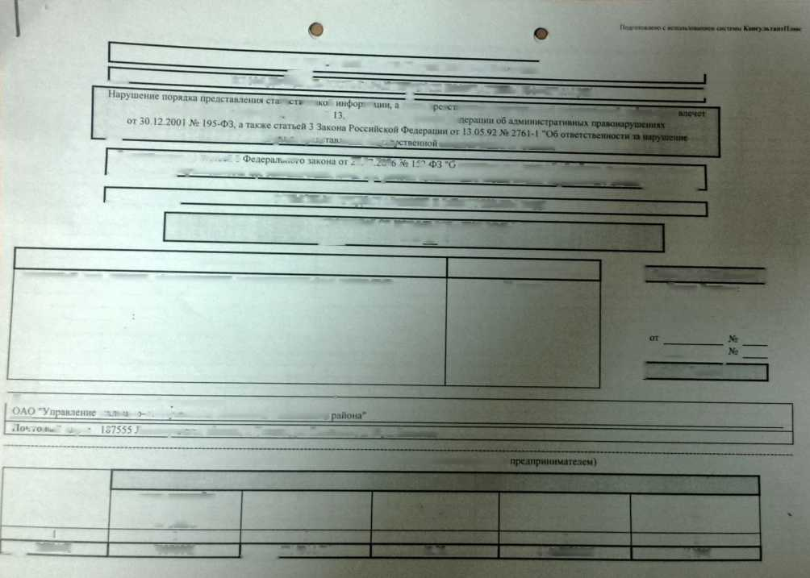
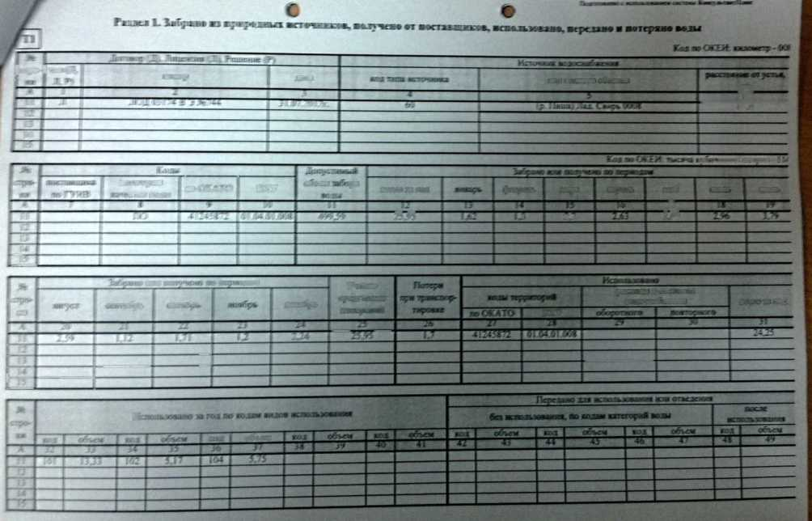
' ^{-|}
Предоставляют:
СВЕДЕНИЯ ОБ ИСПОЛЬЗОВАНИИ ВОДЫ за 20 12 г.
| Форма М 2-ТП (волтоз) | Приказ Росстата 06 утверждении формы от 19.10.2009 № 230
О внесении изменений (при наличии)
юридические лица, граждане, осуществляющие предпринимательскую деятельность без образования юридического лица (индивидуальные предприниматели), которые осуществляют пользование водными объектами или получают воду из систем водоснабжения
- территориальному органу Росводресурсов в субъекте Российской Федерации
Сроки предоставления
22 января после отчетного периода
от
| Годовая*
I Наименование отчитывающей организации ¹
_ * ■' и ■ : hiм 1ММ\н.ыьным ХОЗЯЙСТВОМ ТИХВИНСКОГО
' •• I i ni л ipn • книшрд-ккая область, г. Тихвин, ул. Советская, д. 49. д. Коськово
- ^{ФЕДЕРА}^НОЕСТАТИСТИЧЕСкОЕ НАБЛЮДЕНИЕ —1
~~ ^{КОНФИДЕН}^'^{ЬН}^^{1Ь|АРА}НТИИ21Ь₁еЯ₁1ОЛУЧАТ_{Ы}ЬМИ>>ФОРМЛ|₁,,_{И} I
ответственность. >станоаленн7ю с7а?_{Ь}а," н к7«кса Р^Х^{П}«й^{Д}фе“''^{СН}'^{1С} "^{e}"⁴™'^{K}'’'^{,wl} «атисгнческой информшши
~ "‘'Г'^{1 IKJ} *'^{14 ц |е}""¹' ■'-> 1.: статистической отчетности-
В соответствии г.) ототкни л ~7р, -од - . .
осуществляете» для статист.,. „„„ . ' < персона.ьных ланныУ обработка персонмцимх —и
‘ ' ^{сгатист||}'^{е}'->о^ Целей при условии обязательногообетл ван,,, персональных данных
— ВОЗМОЖНО ПРЕДОСТАВЛЕНИЕ В ЭЛЕКТРОННОМ ВИДЕ
Код формы по ОКУ Д |  | Код
 |  | отчитывающейся организации по ОКПО | ИНН | оквэд | ОКАТО | ГУИВ
 |  | 2 | 3 | 4 | 5 | 6
 | 0609060 | 75093002 | 4715014471 | 40 30. | 41460000000 | 411892

Линия огрыва (для отчетности, предоставляемой индивидуальным

